Vanhaffel

Het verwerken van de reststroom tot een product

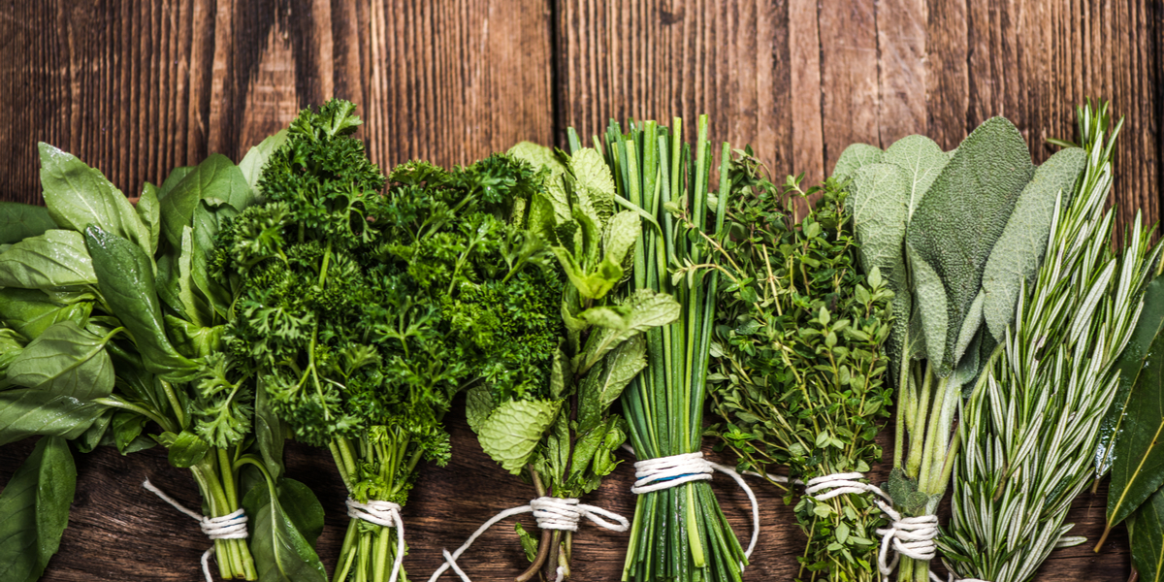

Grien in samenwerking met Hogeschool Van Hall Larenstein

LVT331VN2 Food Product Development  
Opdrachtgever: Theo Jansma   
Tutor: Margje van der Velde

4-11-2021

Ilya Bondarev, Arthos Dekker, Geanne Klaas, Bob Valkering en Dirk Westerbos

Ilya Bondarev (000022732)  
Arthos Dekker (000021443)

Geanne Klaas (000022928)

Bob Valkering (000021453)

Dirk Westerbos (000021737)

LVT331VN2 Food Product Development

4 November 2021

Tutor: Margje van der Velde

Opdrachtgever: Theo Jansma

**Samenvatting**

In de oriëntatiefase wordt het probleem en projectdoel helder. Voor de oriëntatiefase is er gebruik gemaakt van creativiteitstechnieken, uitgevoerd door meerdere studenten die de major volgen. Hieruit zijn 3 verschillende ‘mindmaps’ gekomen waaruit de belangrijkste en/of meest innovatieve ideeën zijn gehaald (zie figuur 3-5). Een paar belangrijke punten die hieruit kwamen zijn: gezond en goed houdbaar, humus, hartig, betaalbaarheid en duurzaam/recyclebaar als het gaat over de verpakking. Ook is er gekeken naar de gezondheid van het product. Een portie bevat 0,25g zout (RI: 4%), 6g vezels (RI: 17%), 8g vet (RI: 11%) waarvan 0,8g verzadigd vet (RI: 13%), 13g koolhydraten (RI: 5%) waarvan 2g suiker (RI: 2%), 5g eiwit (RI: 11%). Per portie zit er 637 Kj/ 280 kcal in (RI: 14%).

Om tot een beslissing te komen over het te produceren product werd er een interne analyse en een SWOT analyse met confrontatiematrix uitgevoerd, deze worden beschreven in paragraaf 5.1. Uit de interne analyse valt te concluderen dat de snack goed gekruid en krokant mag zijn. Daarom is er gekozen om de humus, in de volgende fase ook te verwerken tot balletjes met een krokante laag van paneermiddel (falafel).

Nadat de ideeën geselecteerd zijn worden die in de conceptontwikkelingsfase uitgetest. Er worden prototypes gemaakt van humus en falafel, hierop worden sensorische test uitgevoerd en er wordt besloten welk product verder ontwikkeld zal worden, hiervan worden in de productdefinitiefase nieuwe prototypes gemaakt om verschillende variaties uit te proberen.

Gedurende het project zijn er verschillende variaties onderzocht, deze variaties waren met name gericht op twee belangrijke product criteria: smaak en textuur. Er was sprake van een grote variatie aan kruiden, daarom is er eerst geëxperimenteerd met een basisrecept voor humus. Het beste recept is uiteindelijk gekozen. Na de eerste productie van de falafel heeft het expertpanel de falafel beoordeeld om te kijken waar het product in te verbeteren is. Er waren een paar variaties gemaakt, namelijk:

* Falafel met Rozemarijn
* Falafel met Peterselie (krulpeterselie en platte peterselie)
* Falafel met dragon
* Falafel met dragon en peterselie (krulpeterselie en platte peterselie)

De smaak van de falafel met rozemarijn was te overheersend en niet aangenaam. Het expertpanel heeft na een sensorische beoordeling gekozen om geen rozemarijn in de falafel te verwerken. De falafel met peterselie en de falafel met dragon hebben beide goede scores behaald. Na een overleg met het expertpanel is ervoor gekozen om beide kruiden in de falafel te verwerken.

Na aanleiding van de hierna volgende sensorische tests is besloten om in plaats van droge kikkererwten, die nog moeten weken voordat deze verwerkt kunnen worden, kikkererwten uit blik te gebruiken om zo het product wat smeuïger te maken. Verder is besloten om nieuwe variaties te gaan testen met wortelkern (gekookt en ongekookt) en kleine wortelstukjes (gekookt en ongekookt) om meer mondgevoel en ‘’bite’’ te geven aan de falafel.

In de productdefinitiefase worden verschillende variaties falafels beoordeeld door het expertpanel en het consumentenpanel. Het expertpanel vult een ander sensorisch formulier in dan het consumentenpanel.

Omdat de falafel als erg droog werd ervaren is er gekeken of dit kon worden verholpen met het toevoegen van stukjes wortel. De stukjes wortel zouden dan fungeren als een extra ''bite'' en de structuur van het product veranderen.

Naar aanleiding van de resultaten van de conceptontwikkelingsfase zijn er meerdere varianten falafelballen gemaakt, in totaal 4 varianten:

1. Product A – Falafel met kleine ongekookte wortel blokjes/stukjes
2. Product B – Falafel met kleine gekookte wortel blokjes/stukjes
3. Product C – Falafel met een gekookte wortelkern
4. Product D – Falafel met een ongekookte wortelkern

Van alle sensorische resultaten (zie figuur 7) is er het meeste gekeken naar wat de consument vond van het mondgevoel, product B scoorde daarop het beste. Er valt te concluderen dat het toevoegen van wortelstukjes een positieve invloed heeft op het mondgevoel, ook was het product minder droog door de kikkererwten uit blik, daarom worden deze wijzigingen doorgevoerd.

Er is een marktonderzoek uitgevoerd met behulp van een interne analyse. Dit werd gedaan aan de hand van een korte enquête (zie figuur 8-11). Vanuit de gemaakte SWOT-analyse kan een confrontatiematrix gevormd worden, hierin worden de benoemde punten uit de SWOT-analyse tegenover elkaar gezet. Sterke punten zijn gemotiveerde werknemers, innovatief, creatief, structuur en gericht op het leveren van kwaliteit. Zwaktes zijn weinig kennis, doelgroep kiezen en bereiken en marketing. Kansen zijn snelle marktontwikkeling, samenwerking met anderen en technologische ontwikkeling. Bedreigingen zijn concurrentie, prijs en ruime keuze voor de consument.

De doelgroep is gekozen op basis van de volgende segmentatie criteria, denk aan demografische criteria zoals: inkomen, leeftijd, gezinsstatus, etniciteit. Maar ook aan geografische als: klimaat, cultuur, woonplaats, psychografische criteria als persoonlijkheid en gedragscriteria als verbruik en koopbereidheid. De segmentatie criteria vormen samen een duidelijk persona.

De falafel is een kwalitatief goed product met een redelijke prijs. De kwaliteit wordt gewaarborgd door steekproeven uit te voeren, volgens een hygiënevoorschrift te werken en door houdbaarheidstesten te doen. Voor de verpakking worden er duurzame materialen gebruikt zoals papier of recyclebaar plastic. De verpakking is een tray waar het product op komt te liggen die dan wordt geseald. Hier komt dan een kartonnen omhulsel omheen (zogeheten ‘’sleave’’).

De kostprijs van de ingrediënten per kilo is €5,54. Een verpakking falafel bevat 200g, de kostprijs van de grondstoffen hiervoor is dan €1,11. De prijs waarvoor het in de supermarkt wordt verkocht (inclusief de verpakking, manuren, de winstmarges en BTW) is €4,05. Er is dan gerekend met een winstmarge van 45% (op de kostprijs) voor de supermarkt en een winst van 50% (op de kostprijs) voor Grien.

De falafel zal lokaal geproduceerd worden, vermoedelijk in Buitenpost bij stichting Grien, eventueel zou het kunnen worden uitbesteed aan een grotere producent. De doelstelling is om de Vanhaffel bekend te maken binnen de horecasector en op lokale markten zoals de verspillingsmarkt in Noord-Nederland.

Summary

During the orientation phase the problem and target of the project will become clear. Different creativity techniques have been used by students that follow this major. As a result of these creativity techniques different mindmaps have been created from which the most innovative and/or important ideas have been picked out (see figure 3-5). The following are a few of these ideas: healthy and stays fresh for long, humus, savoury, affordability. And recyclability/sustainability when it comes to the packaging. Healthiness is also a big part of the product, so the nutritional values have been calculated. One portion (100g) contains 0,25g of salt (RI: 4%), 6g fibers (RI: 17%), 8g fat (RI: 11%) from which 0,8g saturated fat (RI: 13%), 13g carbohydrates (RI: 5%) from which 2g sugar (RI: 2%), 5g protein (RI: 11%). A portion contains 637 Kj/ 280 kcal (RI: 14%).

To come to a conclusive answer for the product an internal analysis has been set up and executed together with a SWOT analysis and confrontation matrix. These have been described in paragraph 5.1. From the internal analysis is concluded that the snack can contain quite a bit of herbs and should be crunchy. That is the reason why the previously made humus has been remade into balls with a coating of bread crumbs (falafel) in the next phase.

After the ideas have been selected they will be tested in the concept development phase. Prototypes will be made from the humus and falafel, from which sensory tests will be carried out in order to choose the best product that will further be developed. This product will be made into new prototyped with different variation to test.

During the project there have been many different variations created and tested. These have mostly been aimed at the two product criteria: taste and texture. There was a big selection of herbs that were available, that is why the first tests have bene carried out on the standard humus recipe (without herbs). After this had been perfected, herbs are added in the following combinations:

* Falafel with Rosemary
* Falafel with Parsley (curly parsley and regular parsley)
* Falafel with Tarragon
* Falafel with Tarragon and Parsley (curly parsley and regular parsley)

The taste of the falafel with Rosemary was to strong and not pleasant. After a sensory analysis the expert panel has chosen not to continue to with this herb. The falafel with Parsley and Tarragon both scored high. After a meeting with the expert panel it was concluded to use both Tarragon and Parsley in the final recipe.

As follow-up to the sensory tests the dry chickpeas (that first have to be soaked in order to process) have been swapped with canned (wet) chickpeas. This has been done to make the product have a more creamy mouthfeel instead of the dry mouthfeel it had before. To add an extra “bite” to the falafel more variations have been tested with the following alterations: a large centre of carrot (boiled/raw) or small chunks of carrot throughout the falafel (boiled/raw).

In the product definition phase there will be different variations of falafels examined and graded by the expert panel and the consumers panel. The expert panel does fill in a different form than the consumers panel.

Because the falafel was experienced as very dry there were different variations to be tried out in order to remove this unwanted mouthfeel. This has been done by adding small chunks of carrot in the falafel. They will add an extra “bite” and change the structure of the product a bit.

In response to the results of the concept development phase are the last 4 variations made that are the following:

1. Product A – Falafel with small raw carrot chunks/cubes
2. Product B – Falafel with small boiled carrot chunk/cubes
3. Product C – Falafel with a boiled carrot centre
4. Product D – Falafel with a raw carrot centre

Van alle sensorische resultaten (zie figuur 7) is er het meeste gekeken naar wat de consument vond van het mondgevoel, product B scoorde daarop het beste. Er valt te concluderen dat het toevoegen van wortelstukjes een positieve invloed heeft op het mondgevoel, ook was het product minder droog door de kikkererwten uit blik, daarom worden deze wijzigingen doorgevoerd.

Of all the sensory results (see figure 7) the most important aspect was what the consumer thought of the mouthfeel, product B scored the best in that category. In conclusion, the added carrot pieces have a positive effect on the mouthfeel, and the product was less dry because of the chickpeas out of a can. These changes are being implemented.

A market research has been execute with the help of an internal analysis. This was done with a short survey (see figure 8-11). With the made SWOT-analysis a confrontation matrix can be made, in this confrontation matrix with the points mentioned from the SWOT-analysis are contrasted. Strong points are motivated employees, innovative, creative, structure and focused on delivering quality. Weaknesses are poor knowledge, choosing and reaching target groups and the marketing. Opportunities are rapid market development, collaboration with other companies and technological development. Threats are competition, price and consumer choice.

The target group was chosen based on the following segmentation criteria, think of demographic criteria such as: income, age, family status and ethnicity. Also geographical criteria such as: climate, culture, place of residence, psychographic criteria such as personality and behavioural criteria such as consumption and willingness to buy. The segmentation criteria together form a clear persona.

The falafel is a qualitative good product with a reasonable price. The quality is guaranteed by taking samples, working according to a hygiene regulation and carrying out shelf life tests. The packaging is made from sustainable materials such as paper (cardboard) or recyclable plastic. The packaging is a tray on which the product is placed, which is then sealed. A cardboard sleeve is then placed around this. The cost price of the ingredients per kilo is €5.54. A package of falafel contains 200g, the cost price of the raw materials is €1.11. The supermarket price (including packaging, man-hours, profit margins and VAT) is €4,05. A profit margin is calculated, 45% (on the cost price) for the supermarket and a profit of 50% (on the cost price) for Grien.

The falafel will be produced locally, probably in Buitenpost where Grien is located. The production of the falafel can be outsourced to larger companies/producers. The objective is to make the Vanhaffel known in the catering industry and on local markets such as the foodwaste market in the northern provinces of the Netherlands.

Inhoud

Inleiding 1

1 Theorie 2

2 Oriëntatiefase 6

3 Conceptontwikkelingsfase 10

4 Productdefinitiefase 11

5 Marketing 13

6 Duurzaamheid 24

7 Advies 26

Bibliografie 31

Bijlage I Persbericht I

Bijlage II Senoriek Expertpanel invulblad II

Bijlage III Sensoriek consumenten invulblad IV

Bijlage IV Beslisboom VII

Bijlage V weekjournaals VIII

Bijlage VI Functieomschrijvingen XX

# Inleiding

Stichting Grien zet zich in voor duurzame voeding, ze willen voedselverspilling voorkomen en de productie en verkoop van de producten in de eigen regio laten plaatsvinden om zo onnodig transport te voorkomen. Ook willen ze daarnaast een werkplek bieden voor mensen met achterstand op de arbeidsmarkt. De stichting heeft in samenwerking met de Kruidhof daarom een aantal jaren geleden het project FjildLokaal opgezet. In dit project wordt er gefocust op het verwerken van reststromen, zoals tomaten, die om afwijkingen of overproductie niet in de supermarkt kunnen liggen. Deze worden dan normaliter weggegooid terwijl het nog een goed product is, dus heeft stichting Grien ervoor gezorgd dat deze worden nu verwerkt in soep, die wordt ook in het eetcafé van de Kruidhof geserveerd. Verder wordt er ook groentechips gemaakt van reststromen of een pastasaus van wortelen.

Bij de Kruidhof is een uitgebreide kruidentuin met veel verschillende soorten kruiden, deze worden niet allemaal verkocht en moeten dan gecomposteerd worden of gedroogd. Nu is het doel om de verse kruiden in een nieuw product te verwerken, om verspilling te voorkomen en de smaak van de verse kruiden te behouden.

Als bedrijf zullen wij ons inzetten om een gezond en duurzaam product te ontwikkelen met de tuinkruiden, een belangrijke voorwaarde is dat het product in grote hoeveelheden produceerbaar zal zijn. Er zijn binnen het bedrijf verschillende rollen verdeeld, deze zijn: voorzitter, sensorisch manager & vice-voorzitter, productiemanager, planmanager & vertrouwenspersoon en productiemanager. De functieomschrijvingen staan vermeld in bijlage VI.

Om het doel te bereiken zullen er verschillende activiteiten uitgevoerd worden, allereerst worden er ideeën gegenereerd voor het product waaruit vervolgens met behulp van een selectieproces bepaald zal worden welk idee of ideeën zullen worden uitgetest. Hiervan zullen prototypes gemaakt worden. Om te bepalen of het product in de markt past zal er een marktonderzoek uitgevoerd worden. Verder zullen er sensorische tests uitgevoerd worden door zowel een expertpanel als een consumentenpanel. Ook zal er een etiket voor het product gemaakt worden en er zal een verpakkingsvoorstel gedaan worden. Ten slotte zal de kostprijs van het product bepaald worden. De benoemde activiteiten zullen in een periode van 9 weken uitgevoerd worden. Er zal binnen deze periode geen directe introductie van het product op de markt of een grootschalige productie van het product plaatsvinden, ook zal er geen houdbaarheidsproef uitgevoerd worden.

Het project bestaat uit verschillende fases die in dit rapport aan bod zullen komen. Allereerst de Oriëntatiefase. In deze fase worden het probleem, het doel en de voorwaarden voor het project bepaald, dit wordt beschreven in hoofdstuk 2. Daarop volgt de conceptontwikkelingsfase, deze wordt beschreven in hoofdstuk 3 en bevat onderdelen als het genereren en selecteren van productideeën en het maken van een productschets. In hoofdstuk 4 wordt de productdefinitiefase besproken, in deze fase wordt een ideaal profiel van het product bepaald (sensorisch) en er zullen prototypes worden gemaakt. Vervolgens zal er een productvoorstel gedaan worden inclusief een etiket en een verpakkingsvoorstel. Naast deze fases zal ook enkele belangrijke theorie worden besproken in hoofdstuk 1, marketing en duurzaamheid zal aan bod komen in hoofdstuk 5 en een advies in hoofdstuk 6. Verder bevat het rapport een bronnenlijst en enkele bijlagen. De bijlagen bevatten een persbericht, formulieren voor de sensorische tests, een beslisboom, weekjournaals en functieomschrijvingen.

# Theorie

## Productontwikkeling

Productontwikkeling is een uitvoerig proces dat van start gaat als men veranderingen aan een proces, product of zelf als men een compleet nieuw product wil gaan ontwikkelen.

Productontwikkeling is niet eenvoudig, zo zijn er verschillende stappen en fasen die men moet uitvoeren om tot een succesvolle afloop te komen.

Tijdens het project moet men goed bedacht zijn op waar men mee bezig is. In het geval van het opstarten van een nieuw product moet men weten wat men precies wil maken en voor wie. Om deze redenen moet men veel inspiratie hebben en out off the box denken, in de beginfase van het project is alles mogelijk. Na verloop van tijd na het oriënteren moet men een concept gaan ontwikkelen en dit concept vervolgens verder optimaliseren. In de definitiefase hier maakt men o.a. gebruik van sensorische gereedschappen, zoals een expert en consumentenpanel. Daarna kijkt men naar de verpakking en marketing van het product. Wat is de doelgroep? Wat is de situatie? Waar wordt de consument met het product geconfronteerd?

## Sensoriek

Sensoriek is het waarnemen van smaken en aromastoffen met behulp van alle zintuigen. Sensorische waarnemingen van voedingsmiddelen kunnen worden waargenomen op de tong. Op de tong zitten verschillende smaakreceptoren die de basissmaken kunnen waarnemen, namelijk: zoet, zout, bitter, zuur en umami. Verder zitten in alle voedingsmiddelen aromastoffen die worden waargenomen door de neus (Brinkman, 2012).

### Expertpanel

Een expertpanel bestaat uit mensen die enorm goed zijn op een bepaald gebied. Het gaat om personen die jarenlang getraind zijn voor sensorische waarneming op een zeer gespecialiseerd gebied of bepaalde productsoort.

Experts bevatten een paar belangrijke kwaliteiten, namelijk:

* Gevoelig voor afwijkingen
* Goed en consistent hun waarnemingen aangeven
* Goed geheugen voor eerdere waarnemingen
* Lage detectie-, herkennings- en verschildrempels

Een deel van deze kwaliteiten kan geleerd worden uit ervaring, voor de rest komt het door studie, inzet en aanleg (Brinkman, 2012).

### Consumentenpanels

Consumentenpanels bestaan uit ‘gewone’ consumenten. Deze mensen zijn over het algemeen niet getraind in fijnproeven. Consumentenpanels zijn altijd extern, interne panelleden weten teveel van het product en het onderzoek af. Wanneer er een hedonische test wordt gedaan, wordt er altijd een extern consumentenpanel gebruikt. Afhankelijk van de hoeveelheid consumenten die de sensorische test doen, kunnen er bijna altijd analytische uitspraken worden gedaan over het product.

### Hedonische test

Een hedonisch onderzoek is specifiek gericht op het leveren van subjectieve oordelen. Men wil dan horen wat mensen wel of niet lekker vinden smaken, ruiken of voelen. Een hedonisch onderzoek wordt altijd in combinatie gedaan met een consumentenpanel. Een nadeel van een hedonische test is dat je te maken kan hebben met meetfouten: De stemming van het proefpersoon, onduidelijke instructies, mate van vermoeidheid, wat al eerder is gegeten en of er bijvoorbeeld tijdsdruk achter zit waardoor mensen gaan gokken (Brinkman, 2012).

## Kruiden

Voor de opdracht was het de bedoeling een oplossing te vinden voor de problematiek betreffend voedselverspilling. Zo zouden producten uit restpartijen of cosmetische afgekeurde producten als nog verwerkt worden in een voedingsmiddel. Voor het onderzoek is voornamelijk gekeken naar keukenkruiden, in het bijzonder dragon (Artemisia dracunculus) en peterselie (Petroselinum crispum).

### Artemisia dracunculus

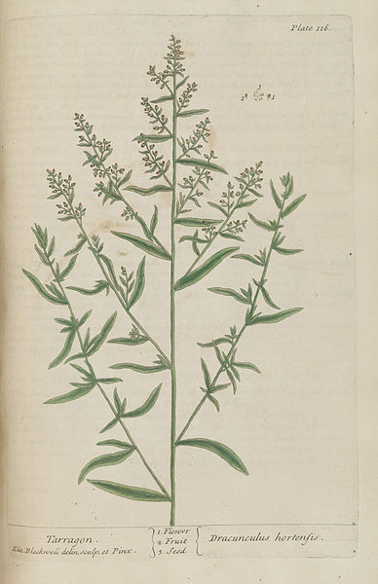Dragon (figuur 1) is een plant uit de familie Asteraceae (madeliefachtige). Dragon kent een lange historie als keukenkruid en medicijn. De naam dracunculus wordt uit het Latijn vertaald naar kleine draak. Deze lovende naam heeft de plant vermoedelijk te danken aan zijn kronkelende wortels of de vorm van de bladeren die doet denken aan de tong van het gelijknamige mythische wezen. De plant wordt beschreven in verschillende iconische kruiden herbariums, daterend van de 17de tot de 19de eeuw. In deze teksten schrijven verschillende deskundigen over het gebruik als smaakversterker en medicijn (Obolskiy, Pischel, Feistel, Glotov, & Heinrich, 2011).

Figuur 1 Geschetste doorsnede van Artemisia dracunculus (Blackwell, sd)

Dragon groeit onder andere in het westelijke deel van Noord-Amerika, Oost- en Centraal Europa en in het grootste deel van Azië (gematigd klimaat). Dragon wordt wereldwijd op grote schaal gekweekt, dit gebeurt voornamelijk in Zuid-Europa, Rusland en in de Verenigde Staten (Obolskiy, Pischel, Feistel, Glotov, & Heinrich, 2011).

#### Morfologische en chemische kenmerken

Dragon bestaat uit diverse biologisch werkzame stoffen (secundaire metabolieten), de belangrijkste zijn (Obolskiy, Pischel, Feistel, Glotov, & Heinrich, 2011) :

* Ethirische oliën: estragol (tot 82%) en methyleugenol (tot 39%)
* Essentiële oliën (0,15 – 3,1%)
* Cumarine (aroma) (> 1,0%)
* Flavonoïden (antioxidant)
* Carbonzuur

Dragon is erg aromatisch en bevat veel olie, de etherische oliën afkomstig uit het bovengrondse deel van de plant zijn op grote schaal gebruikt in de geneeskunde, zo heeft het o.a. een antibacteriële en schimmelwerende werking. Om deze redenen zou dragon in de levensmiddelenindustrie ook gebruikt kunnen worden als alternatief voor synthetische middelen welke gebruikt worden voor de conservering van producten (Hassanzadeh, Najaran, Nasery, & Emami, 2016).

Vanwege de vermoedelijke gezondheidseffecten van de dragon plant is er onderzoek gedaan met proefdieren. De resultaten van het onderzoek wijzen op een mogelijke ontstekingsremmende werking, verder voorkomt het mogelijk schade aan de lever (hepatoprotectief) en heeft het mogelijke effect op een te lage bloedsuikerspiegel (antihyperglycemisch). Estragol en methyleugenol welke fungeren als aroma hadden mogelijk toxische effecten maar er is geen acute toxiciteit of mutagene activiteit gemeld bij dosissen voor menselijk consumptie. Ander onderzoek toont aan dat dragon diverse gezondheidsvoordelen heeft (Obolskiy, Pischel, Feistel, Glotov, & Heinrich, 2011).

Zo zou dragon een positief effect hebben op de spijsvertering, is het koortswerend, ontstekingsremmend, ontsmettend, fungicide (beschermt tegen schimmelziekten). Ook wordt het gebruikt bij massages, gezichtsmaskers, bij de behandeling van darmspasmen, angst, spierproblemen en diverse menstruatieproblemen (Hassanzadeh, Najaran, Nasery, & Emami, 2016).

### Petroselinum crispum

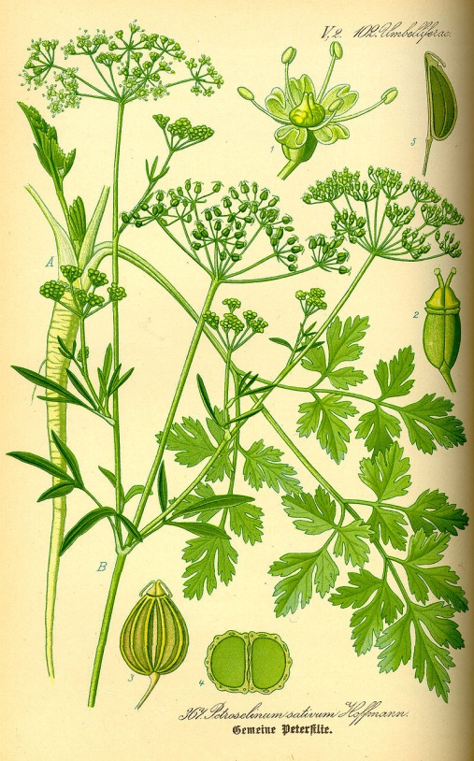Peterselie (figuur 2) is een tweejarige plant uit de familie Umbelliferae (schermbloemige). De plant groeit oorspronkelijk in het Middellandse zeegebied maar wordt tegenwoordig bijna overal ter wereld verbouwd (Farzaei, Abbasabadi, Ardekani, Roja, & Farzaei, 2013).

Figuur 2 Geschetste doorsnede van Petroselinum crispum (Thomé, 1885)

Peterselie heeft een belangrijke rol in de Griekse mythologie, zo staat het symbool voor de overwinning en werd het o.a. geassocieerd met de godin Persephone (godin van het dodenrijk en de lente). Tijdens oud Griekse feesten werd peterselie vaak op het hoofd gedragen omdat het de vrolijkheid en eetlust bevorderen, peterselie werd ook bestrooid over graven vanwege de associatie met vergetelheid en de dood. Ook de Romeinen hadden een dergelijke associatie met de god Mercurius (god van de handel, reizigers en winst) en planten de plant op begraafplaatsen.

Pas in de middeleeuwen kreeg peterselie meer waardering als medicinale plant, zo waren de mensen van toen er van overtuigd dat peterselie zou helpen tegen hoesten en winderigheid. Zaden van de plant zouden ook bevorderlijk zijn tegen luizen. Christenen waren echter verboden de plant te verplaatsen omdat dit zou leiden tot de dood en mislukte oogsten. Sinds de middeleeuwen is peterselie beschreven in verschillende herbariums en opgenomen in diverse tradities (Parsley).

De plant kent tegenwoordig in diverse landen toepassingen variërend van garnering, gebruik als groente tot verschillende medicinale doeleinden in de traditionele en folkloristische geneeskunde (Farzaei, Abbasabadi, Ardekani, Roja, & Farzaei, 2013).

#### Morfologische en chemische kenmerken

Peterselie wordt circa 60 tot 100 cm hoog, de bladeren van de plant zijn geveerd, ovaal en glad. Er zijn verschillende bloeiwijzen mogelijk, uit een wortel kunnen meerdere stengels groeien. Verschillende delen van de plant kunnen worden gebruikt voor consumptie.

Peterselie bevat diverse componenten die o.a. antimicrobieel, krampstillend en kalmerend werken. Peterselie is een bron van diverse flavonoïden, essentiële oliën, furocumarinen, carotenoïden, vitamines en sesquiterpenen (Farzaei, Abbasabadi, Ardekani, Roja, & Farzaei, 2013).

## Etiketering

Voor het product word took een etiket/verpakking bedacht. Hierbij moet gelet worden op de volgende punten:

* Benaming van het product:  
  Bedrijfsnaam/logo en korte beschrijving van het product.
* Lijst van ingrediënten:  
  gesorteerd op hoeveelheid: hoogste hoeveelheid naar laagste hoeveelheid.
* Allergenen:  
  Dikgedrukt/highlighted in ingrediëntenlijst EN alle allergenen beschreven onder de ingredientenlijst.
* Netto inhoud:  
  Inhoud van de verpakking. Aangeven hoeveel porties de verpakking bevat.
* Datum minimale houdbaarheid:  
  Duidelijk aangeven op de verpakking tot wanneer het product houdbaar is.
* Bijzondere bewaarvoorschriften:  
  Aangeven hoe het product moet worden bewaard. (gekoeld/niet gekoeld, temperatuur, etc.)
* Naam en adres van exploitant
* Land van oorsprong
* Gebruiksaanwijzing/bereidingswijze:  
  Aangeven hoe het product moet worden bereid.
* Alcoholgehalte:  
  Melden hoeveel alcohol in het product zit **(niet van toepassing bij dit product)**
* Voedingswaardevermelding:  
  Vermelden hoeveel Kcal, Kj, vezels, zout, etc. in het product zitten per portie en per 100g

Verder moet bij ons product de batch-code worden vermeld. Dit is niet verplicht maar het maakt het traceren van foute producties makkelijker.

# Oriëntatiefase

In de oriëntatiefase wordt het probleem en projectdoel helder, deze staan beschreven in de inleiding. Verder worden er ideeën gegenereerd voor het product waarna vervolgens ideeën worden geselecteerd met behulp van de projectvoorwaarden, er wordt ook gekeken naar de uitvoerbaarheid. Ook is er een marktanalyse uitgevoerd bestaande uit een interne analyse en een SWOT analyse gecombineerd met een confrontatiematrix, deze staan uitgebreid beschreven in hoofdstuk 5 maar worden wel meegenomen in de conclusie en beslissingen van deze fase.

## Creativiteitstechnieken

Om tot ideeën te komen voor een product werd er een brainstorm sessie gehouden. Hieruit zijn 3 verschillende ‘mindmaps’ gekomen waaruit de belangrijkste en/of meest innovatieve ideeën zijn gehaald (figuur 3-5). Sommige van de punten op de mindmaps horen helemaal niet bij het uiteindelijke onderwerp van het product, maar dat hoort bij dit onderdeel.

Figuur 3 mindmap 1 tuinkruiden

Figuur 4 Mindmap 2 Tuinkruiden

Figuur 5 Mindmap 3 Tuinkruiden

De belangrijkste punten uit deze mindmaps zijn:

* Kruiden marinade: Bij kruiden marinade kon de link gelegd worden dat de kruiden in het product verwerkt kunnen worden, of dat het product wordt gemarineerd in een mengsel van kruiden (voor bijvoorbeeld een vleesproduct).
* Gezond: Het product moet natuurlijk gezond zijn. Het moet in een normaal/gezond dieet passen en ook nuttig zijn en dus niet alleen fungeren als opvuller, over de gezondheid wordt verder ingegaan in paragraaf 2.2.
* Eten op smaak brengen: Eten kan na bereiding nog op smaak worden gebracht, maar wij willen ons product al op smaak hebben voordat de consument het eet (kant en klaar).
* Gezellig: Het moet er lekker uit zien, maar de verpakking moet er ook gezellig uit zien. Anders valt het in de schappen niet op voor de consument en wordt het niet gekocht.
* Humus: Humus/Hoemoes wordt een onderdeel van het product dat wij bedenken. Het is gezond en is best populair. Zo kan je het op brood doen of je maakt er balletjes van.
* Goed houdbaar: Het product is een versproduct, maar het moet alsnog wel een paar dagen tot een week houdbaar zijn (of langer).
* Falafel: Falafel is ook een onderdeel van ons product. Zo wordt het een mix tussen falafel en humus.
* Hartig: Het product wordt hartig omdat er tuinkruiden in worden verwerkt.
* Vezels: Het streven is om de verpakking zoveel mogelijk van recyclebare materialen maken. Hiervoor zou een papieren/bamboe bakje gebruikt kunnen worden een recyclebare plastic deksel.
* Geld: Het product moet betaalbaar zijn. Veel van de vega snacks en maaltijden zijn namelijk best duur.
* Aroma’s: het product moet lekker smaken en ruiken.

Met al deze ideeën werd gekeken welke producten er gemaakt zouden kunnen worden en zo werd uiteindelijk een combinatie tussen humus en falafel bedacht, met een krokant laagje van paneermiddel en een wortelvulling.

## Afbeelding met tafel Automatisch gegenereerde beschrijvingVoeding en gezondheid

Het is belangrijk dat het product past in een goed dieet. Zo zijn vezels belangrijk en moet er niet teveel zout en suiker in het product. Hieronder staan de voedingswaarden per portie (100g).

Er zit per portie 0,25g zout in. Dit is weinig vergeleken met de aanbevolen (1g-3g) en maximum (6g) hoeveelheid zout per dag.   
Verder zit er iets meer dan 6g vezels in een portie. Dit is 17% van de aanbevolen hoeveelheid vezels per dag (35g). Rond de 67% van deze vezels komen van de kikkererwten vandaan. De hoeveelheid vet die in de falafel zit is wel een nadeel, maar gelukkig zit hier maar weinig verzadigd vet in.  
De suikers in de falafel komen uit de grondstoffen, en dan voor het grootste deel uit de wortelen. De kruiden die zijn toegevoegd hebben minimaal effect op de voedingswaarden van het product.

Figuur 6 Voedingswaarde falafel

## Marktonderzoek

Om tot een beslissing te komen over het te produceren product werd er een interne analyse en een SWOT analyse met confrontatiematrix uitgevoerd, deze worden beschreven in paragraaf 5.1.

## Conclusie en beslissingen

Uit de interne analyse valt te concluderen dat de snack goed gekruid en krokant mag zijn. Daarom is er gekozen om de hummus, in de volgende fase ook te verwerken tot balletjes met een krokante laag van paneermiddel. Door confrontatiematrix in te vullen, werd de verhouding tussen de kansen, bedreigingen, sterktes en zwaktes bekend. Hieruit kwam een totale score van -6. Er valt te concluderen dat het product veel bedreigingen oplevert en weinig kansen biedt om op de markt te komen als nieuw product. Er is hevige concurrentie en daarom zal het lastig zijn om het product te introduceren in de supermarkt, daarom zou een eerste introductie op een streekmarkt meer kans bieden voor het product en zou het voordelig zijn om voor de lancering nog meer focus te leggen op goede marketing van het product.

# Conceptontwikkelingsfase

Nadat de ideeën geselecteerd zijn worden die in deze fase uitgetest. Er worden prototypes gemaakt van hummus en falafel, hierop worden sensorische test uitgevoerd en er wordt besloten welk product verder ontwikkeld zal worden. Aan het eind van de fase is er een productschets.

## Prototypes

Gedurende het project zijn er verschillende variaties onderzocht, deze variaties waren met name gericht op twee belangrijke product criteria. Namelijk de smaak van het product en de textuur van het product.

Omdat er sprake was van een grote variatie aan kruiden (rozemarijn, dragon, peterselie, lavendel, enzovoort) is er eerst geëxperimenteerd met een basisrecept voor humus, vervolgens zijn er verschillende batches gemaakt met elk een andere hoeveelheid aan kruiden. Hier de beste smaak combinatie uit geselecteerd.

## Sensoriek

Na de eerste productie van de falafel heeft het expertpanel de falafel beoordeeld om te kijken waar het product in te verbeteren is. Er waren een paar variaties gemaakt, namelijk:

* Falafel met Rozemarijn
* Falafel met Peterselie (krulpeterselie en )
* Falafel met dragon
* Falafel met dragon en peterselie

De smaak van de falafel met rozemarijn was te overheersend en niet aangenaam. Het expertpanel heeft na een sensorische beoordeling gekozen om geen rozemarijn in de falafel te verwerken. De falafel met peterselie en de falafel met dragon waren beide erg lekker, na een overleg met het expertpanel is ervoor gekozen om de beide kruiden in de falafel te verwerken om te kijken of de smaken goed bij elkaar pasten. De falafel met dragon en peterselie was de beste falafel met een gebalanceerde smaak. Het expertpanel heeft vervolgens gekozen om verder te gaan met dragon en peterselie als kruiden voor in de falafel.

Naast het expertpanel hebben een aantal consumenten die aanwezig waren op het Van Hall Larenstein de falafel ook geproefd. Het resultaat van de consumenten was dat de falafel iets te droog was en er een ‘bite’ ontbrak. Het expertpanel vond de falafel ook wat te droog, wat waarschijnlijk kwam door het te kort koken van de kikkererwten. Hierna is besloten om kikkererwten uit blik te gebruiken voor de falafel in plaats van droge kikkererwten (die nog gekookt moeten worden).

## Conclusie en beslissingen

Na aanleiding van de sensorische tests is besloten verder te gaan met de kruiden dragon en peterselie, verder werd er besloten om in plaats van droge kikkererwten, die nog moeten weken voordat deze verwerkt kunnen worden, kikkererwten uit blik te gebruiken om zo het product wat smeuïger te maken. Ook werd er besloten vier nieuwe variaties te gaan testen met wortelkern (gekookt en ongekookt) en kleine wortelstukjes (gekookt en ongekookt), om zo een bite te creëren. Er kan geconcludeerd worden dat de smaak van het product al als goed wordt bevonden maar dat de textuur verbeterd moet worden.

# Productdefinitiefase

De verschillende variaties falafels worden beoordeeld door het expertpanel en het consumentenpanel. Het expertpanel vult een ander sensorisch formulier in dan het consumentenpanel, het consumentenpanel krijgt een sensorisch formulier dat makkelijker in te vullen is met een schaalverdeling van 1 tot 9. Deze schaalverdeling is gekozen om ervoor te zorgen dat de consument niet precies in het midden gaat beoordelen, wat niet de bedoeling is aangezien het geen ‘’just about right’’ schaalverdeling is (zie bijlage III Sensoriek consumenten invulblad).

De resultaten hiervan worden verwerkt in excel, er wordt dan gekeken welke aspecten het beste worden beoordeeld per variatie falafel. De falafel die het beste uit de sensorische testen komt, wordt de definitieve falafel.

## Optimalisatie Resultaten

Omdat de textuur van het product door verschillende afnemers niet als optimaal werd beschouwd is er opnieuw geëxperimenteerd. Omdat de falafel als erg droog werd ervaren is er gekeken of dit kon worden verholpen met het toevoegen van stukjes wortel. De stukjes wortel zouden dan fungeren als een extra ''bite'' en de structuur van het product veranderen.

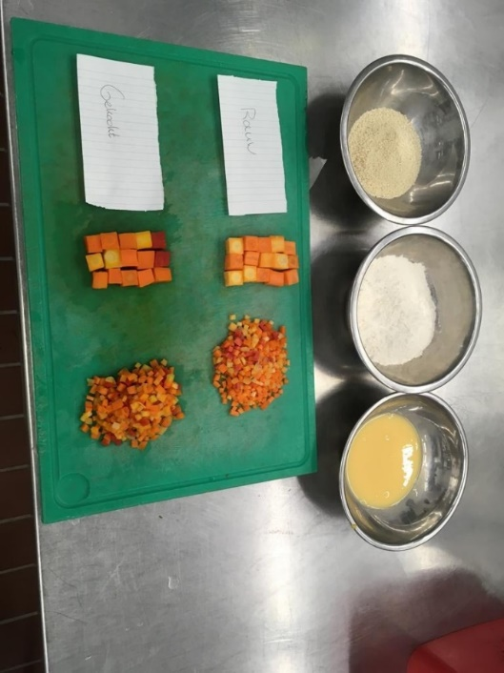Tijdens het onderzoek is er geëxperimenteerd met zowel rauwe als gekookte stukjes wortel variërend van grote (figuur 6). De verschillende batches zijn vervolgens beoordeeld door zowel een expert als consumenten panel waarna de beste variant is geselecteerd.

Figuur 7 Variaties falafel (linksboven: product D, rechtsboven: product C, linksonder: product A, rechtsonder: product B)

Figuur 8 Wortelblokjes gekookt en ongekookt, verschillende grootte

## Sensoriek

Naar aanleiding van de resultaten van de conceptontwikkelingsfase zijn er meerdere varianten falafelballen gemaakt, in totaal 4 varianten:

1. Product A – Falafel met kleine ongekookte wortel blokjes/stukjes
2. Product B – Falafel met kleine gekookte wortel blokjes/stukjes
3. Product C – Falafel met een gekookte wortelkern
4. Product D – Falafel met een ongekookte wortelkern

Van alle sensorische resultaten (figuur 7) is er het meeste gekeken naar wat de consument vond van het mondgevoel. Dit omdat de wortelstukjes een groot effect hebben op het mondgevoel, verder moest de falafel ook smeuïger zijn, wat ook goed past onder mondgevoel.

De falafel die het beste scoorde op mondgevoel was product B: Falafel met kleine gekookte wortel blokjes/stukjes (zie figuur 9). Consumenten gaven aan dat deze falafel het prettigste in de mond voelt, ook werd aangegeven dat de wortelkernen (product C en D) te groot waren voor de falafel. Product A: Falafel met kleine ongekookte wortel blokjes/stukjes was daarentegen ook populair, consumenten gaven aan die een stevigere ‘bite’ te geven ten opzichte van product B.



Figuur 9: Resultaten sensorisch consumenten onderzoek, product B komt het beste uit de test.

## Beslissingen en conclusie

Er valt te concluderen dat het toevoegen van wortelstukjes een positieve invloed heeft op het mondgevoel, ook was het product minder droog door de kikkererwten uit blik, daarom worden deze wijzigingen doorgevoerd. Uit de resultaten van het sensorische onderzoek kan worden geconcludeerd dat product B, falafel met kleine gekookte wortelstukjes het uiteindelijke product wordt. Deze variatie scoorde op 4 van de 6 vraagstukken het hoogste, en bij de andere 2 had het de 2de plek gekregen.

# Marketing

In dit hoofdstuk worden alle opdrachten/onderwerpen relevant met marketing besproken.

## Marketingplan

Er is een marktonderzoek uitgevoerd met behulp van een interne analyse. Dit werd gedaan aan de hand van een korte enquête, de resultaten volgen in de figuren 8-11 de gestelde vraag staat beschreven in het bijschrift. Naast de interne analyse werd er ook een SWOT-analyse gedaan en een confrontatiematrix opgesteld, deze zijn te zien in de figuren 12 en 13 respectievelijk.

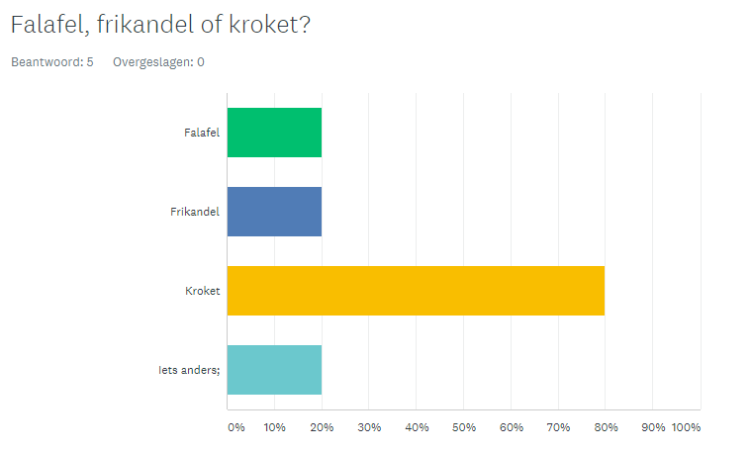

*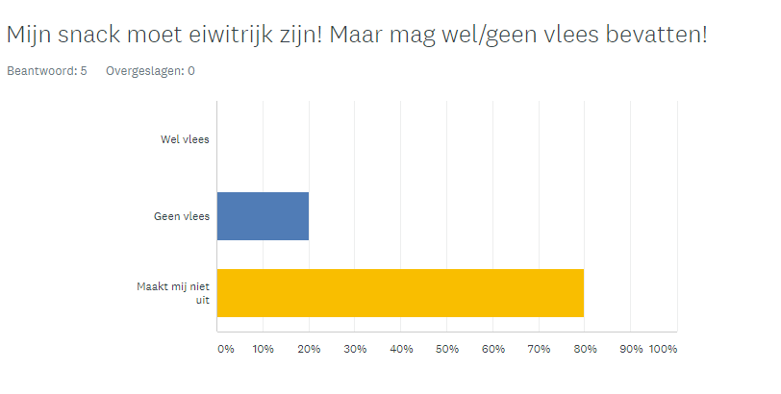Figuur 10 Wat eet u het liefst falafel, frikandel, kroket of iets anders?*

*Figuur 11 Stelling: Mijn snack moet eiwitrijk zijn, maar mag wel/geen vlees bevatten.*

*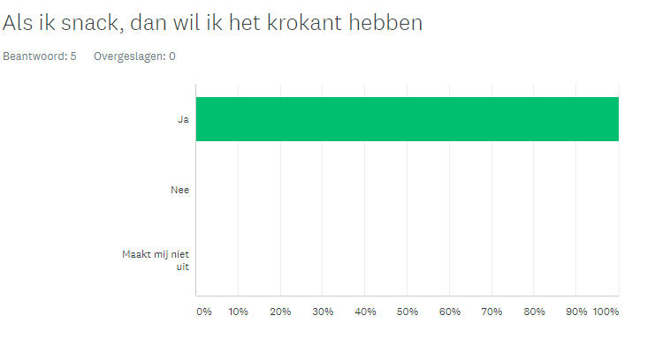Figuur 12 Stelling: Als ik snack dan wil ik een krokante snack.*

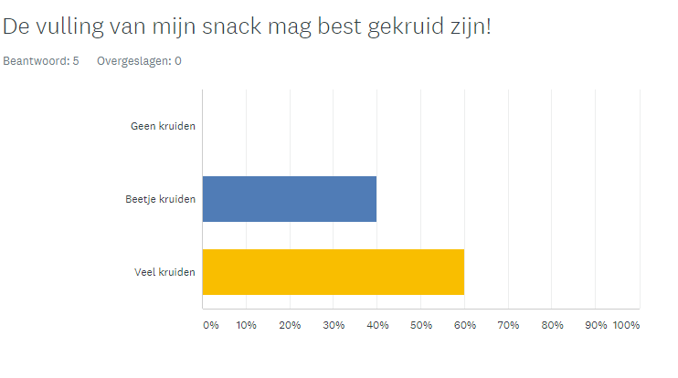

*Figuur 13 Stelling: De vulling van mijn snack mag best gekruid zijn.*

|  |  |
| --- | --- |
| **Sterktes** | **Zwaktes** |
| * Gemotiveerde werknemers * Innovatief * Creatief * Gericht op het leveren van kwaliteit * Structuur | * Weinig kennis * Doelgroep kiezen dienst. * Doelgroep bereiken * Marketing |
| **Kansen** | **Bedreigingen** |
| * Snelle marktontwikkeling * Samenwerking met anderen * Technologische ontwikkelingen | * Concurrentie * Prijs * Ruime keuze voor de consument |

Figuur 14 Swot analyse falafel

Vanuit de gemaakte SWOT-analyse kan een confrontatiematrix gevormd worden, hierin worden de benoemde punten uit de SWOT-analyse tegenover elkaar gezet.

**Sterkt punt (S) versus kansrijk punt (K):**

Gemotiveerde werkgroep (S) heeft een zeer sterke verband met samenwerking met anderen (K). Door samenwerking aan te gaan met andere bedrijven kan het proces versnellen om product op de markt te krijgen. Bijvoorbeeld samenwerking met stichting Grien, zij zouden falafels op locatie kunnen serveren in hun grote lunch cafetaria waar veel bezoekers komen.

**Zwak punt (Z) versus kansrijk punt (K):** Onze groep heeft weinig kennis (Z) over productontwikkeling. Door samen te werken met anderen (K) groepen kan er nodige kennis op gedaan worden.

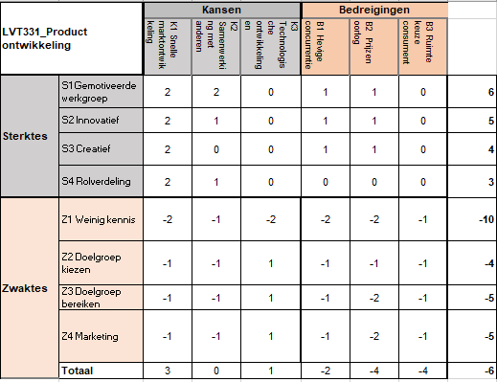**Zwak punt (Z) versus bedreigend punt (B):**

Kunnen zwakke punten verbeterd worden om bedreiging tegen te gaan?

**Sterk punt (S) versus bedreigend punt (B):**

Kunnen de sterke punten van de groep bedreiging tegengaan? Gemotiveerde werkgroep zal heel goed de motivatie hebben om iets aan de concurrerende prijs te kunnen doen.

Een totale score van -6. Er ontbreekt op dit moment te veel kennis over marketing, en hoe het product gepromoot kan worden onder hevige concurrentie van bekende merken.

Figuur 15 Confrontatiematrix

## Marketing opdrachten

### Segmentatie criteria

De doelgroep is gekozen op basis van de volgende segmentatie criteria, denk aan demografische criteria zoals: inkomen, leeftijd, gezinsstatus, etniciteit. Maar ook aan geografische als: klimaat, cultuur, woonplaats, psychografische criteria als persoonlijkheid en gedragscriteria als verbruik en koopbereidheid.

Segmenten kunnen na verloop van tijd veranderen en er bestaan verschillende strategieën van, denk aan geconcentreerde, gedifferentieerde en ongedifferentieerde segmentatie.

#### Geografische

Omdat stichting Grien het zo regionaal mogelijk wil houden wordt er gekeken naar de omgeving Noord Friesland, in de toekomst zou men dit kunnen uitbereiden naar de hele provincie Friesland of zelfs heel Noord-Nederland (Drenthe, Groningen en Friesland. De bevolkingsdichtheid in deze regio is vrij laag circa 251-500 per km2 (CBL, 2009) Omdat de bevolkingsdichtheid in dit gebied vrij laag is, kan er gefocust worden op streekmarkten waar het product kan worden aangeboden of in de horeca gelegenheid van Grien waar het dan toeristen moet bereiken.

#### Demografische

Het product is niet leeftijdsgebonden, echter wordt uit gegaan van een leeftijd van 10 – 70 jaar. Qua inkomstenniveau zitten de afnemers in het middensegment omdat falafel toch wel een prijzige snack is.

#### Psychografische

De falafel bevat geen vlees en zou daarom erg geschikt zijn voor personen met een vegetarische levenswijze.

#### Gedrag

Stichting Grien streeft naar een samenleving zonder voedselverspilling en het regionaal produceren en consumeren van voedsel, om deze reden zouden mensen met een duurzaam motief meer bereid zijn het product te kopen. Verder zal de consument open moeten staan voor nieuwe dingen aangezien het een product betreft dat men vaak niet dagelijks eet.

#### Algemeen

In het algemeen wordt gebruik gemaakt van een ongedifferentieerde strategie, omdat het één product is maar er meerdere segmenten mogelijk zijn zoals lokale markten en de detailhandel zoals supermarkten.

#### Doelgroep

De segmentatie criteria vormen samen een duidelijk persona. Onderstaand zijn 3 persona’s uitgewerkt die onze doelgroep representeren. Het is belangrijk dat de doelgroep niet teveel van elkaar verschillen, maar homogeen zijn.

**Persona 1**

**Demografie**

**Gezinsituatie:** Alleenstaand

**Inkomen:** € 3175,00 / maand

**Bron van inkomsten:** Financieel medewerker

**Leefomgeving:** Stedelijk

**Sociale omgeving:** Sport, werk

**Algemene informatie**

**Naam:** Josephine (41)

**Geslacht:** Vrouw

**Woonplaats:** Groningen

**Geboortedatum:** 5 Jan. 1980

**Nationaliteit:** Nederlandse



**Heeft een hekel aan:**

* Drukte
* Nieuws
* Milieuproblemen

**Houdt van:**

* De natuur
* Wandelen / Fietsen
* Reizen
* Gezond eten
* Tuinieren
* Streekmarkten
* Koken

**Kansen bij persona**

**Probleem/uitdaging:** Naar het product krijgen

**Zoekt naar:** Variatie

**Is bang voor:** oneerlijk product

**Gevoelig voor:** gezonde producten

**Over te halen met:** voordelige prijs

**Oplossing:** goede deal

**Op internet**

**Sociale media:** ja

**Favoriete kanalen:** Facebook, instagram

**Uur per dag:** 2

**Apparaat:** Laptop

**Persona 2**

**Demografie**

**Gezinsituatie:** Samenwonend met Peter (3 kinderen uit huis)

**Inkomen:** Pensioen

**Bron van inkomsten:** Peter, oud ingenieur (€ 3,455 / maand)

**Leefomgeving:** Landelijk

**Sociale omgeving:** Familie, vrienden,

**Algemene informatie**

**Naam:** Kristien (68)

**Geslacht:** Vrouw

**Woonplaats:** Dwingeloo

**Geboortedatum:** 20 Aug. 1953

**Nationaliteit:** Nederlandse

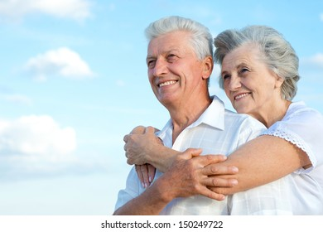

**Houdt van:**

* Buiten zijn
* fietsen
* Lekker eten
* Reizen / dagjes weg
* Familie
* Samenzijn
* Nieuwe dingen

**Heeft een hekel aan:**

* Vliegen
* Stank
* Lawaai

**Kansen bij persona**

**Probleem/uitdaging:** Het product kopen

**Zoekt naar:** Een gezond en eerlijk product.

**Is bang voor:** Vies product

**Gevoelig voor:** uiterlijk, kwaliteit, gezondheidsvoordeel

**Over te halen met:** Goede presentatie

**Oplossing:** Goede presentatie product, wijzen op nieuwigheid en kwaliteit.

**Op internet**

**Sociale media:** ja

**Favoriete kanalen:** Facebook

**Uur per dag:** 4

**Apparaat:** IPad

**Persona 3**

**Demografie**

**Gezinsituatie:** Student, alleen wonend op kamers.

**Inkomen:** Student assistent, milieukunde student

**Bron van inkomsten:** € 12,00 / uur

**Leefomgeving:** Stedelijk

**Sociale omgeving:** Klasgenoten, vrienden

**Algemene informatie**

**Naam:** Kyona (25)

**Geslacht:** Vrouw

**Woonplaats:** Leeuwarden

**Geboortedatum:** 4 Jun. 1996

**Nationaliteit:** Nederlandse



**Houdt van:**

* Wandelen
* Reizen
* Vreemd eten
* Lezen
* Duurzaamheid

**Heeft een hekel aan:**

* Opdringerige mensen
* oneerlijkheid

**Kansen bij persona**

**Probleem/uitdaging:** Het product kopen

**Zoekt naar:** duurzame innovaties

**Is bang voor:** oneerlijke keten

**Gevoelig voor:** uiterlijk

**Over te halen met:** Goede informatie over keten product.

**Oplossing:** Goede uitleg en transparantie van product.

**Op internet**

**Sociale media:** ja

**Favoriete kanalen:** Snapchat, Instagram, wechat, tiktok

**Uur per dag:** 6

**Apparaat:** Smartphone

### Positioneringsmatrix

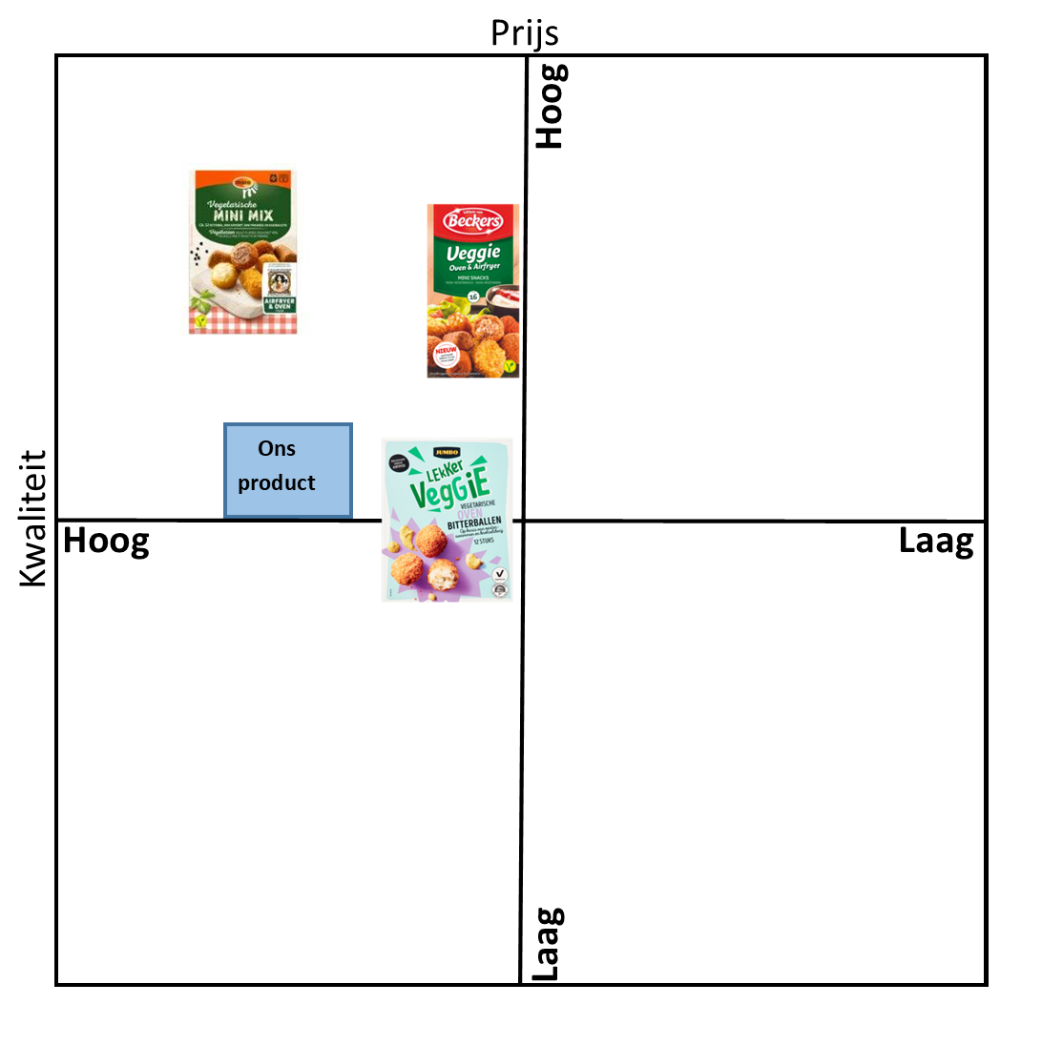

Figuur 16 Matrix kwaliteit en prijs

De kwaliteit wordt gewaarborgd door steekproeven uit te voeren en door volgens een hygiënevoorschrift te werken en door houdbaarheidstests te doen. De resultaten hiervan moeten worden bijgehouden in combinatie met batchnummers zodat bij kwaliteitsfouten de batch teruggeroepen kan worden. De keurmerken waar het product aan zal voldoen zijn on the way to planet proof en vega.

### Product

Verschillende aspecten van het product worden bekeken dit zijn achtereenvolgens: Behoefte, verpakking, kwaliteit, assortiment en merk.

#### Behoefte

Duurzaam, milieuvriendelijk, vegetarisch en regionaal, dit vervult de behoefte om mee te werken aan een betere wereld. Dit geeft een goed gevoel bij het kopen van het product.

#### Verpakking

Voor de verpakking worden er duurzame materialen gebruikt zoals papier of recyclebaar plastic. Verder willen wij zo min mogelijk materiaal gebruiken in de verpakking van ons product.

De verpakking is een tray waar het product op komt te liggen die dan wordt geseald. Hier komt dan een kartonnen omhulsel omheen (vergelijkbaar met [Valess verpakkingen](https://www.valess.nl/wp-content/uploads/2021/04/stage_01_product.png), zie figuur 14). De verpakking bevat een eenvoudig design die opvalt tussen alle andere verpakkingen. Dit wordt gedaan door een pakkend logo/naam of door een opvallende kleur. Het logo bovenin op de verpakking met daaronder een korte beschrijving van het 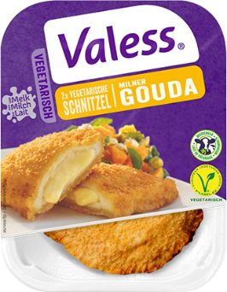product. Op de achterkant komt een kleine uitleg van het product. Daaronder komen de ingrediënten (in de correcte lay-out). Verder komt op de verpakking de inhoud, voedingswaarden van het product (per 100g en per portie (inclusief RI%), verplichte keurmerken en contactmogelijkheden van de producent.

Figuur 17 Valess verpakking (Valess, 2021)

De verpakking moet gemakkelijk te openen zijn. Dit wordt gedaan door het kartonnen omhulsel er los omheen te doen. De plastic seal op de tray kan worden geopend door aan een lipje te trekken.   
De inhoud van een verpakking is circa 120g waar 4 porties van 30g uit kunnen worden gehaald.

Voor het inpakproces wordt gekozen om het intern (dus in de productiefabriek) te laten verpakken. Dit om transportkosten en andere eventuele kosten te verminderen.

#### Kwaliteit

Ons product zal een goede kwaliteit hebben en weinig E-nummers bevatten, het product zal ook duurzaam zijn. In figuur 16 is de positionering van ons product t.o.v. concurrenten te zien.

#### Assortiment

Het assortiment zal allereerst bestaan uit 1 product maar mogelijk kunnen er in de toekomst nieuwe varianten op de markt gebracht worden met bijvoorbeeld andere kruiden. Het product past op de versafdeling bij de vegetarische snacks omdat het product een vegetarische falafel is die voor een betere houdbaarheid gekoeld bewaard kan worden en door de consument later opgewarmd. Daarnaast zal de consument het product verwachten bij soortgelijke producten in dit geval de al bestaande falafels. Het product wordt een line extention, er is bij grien al een product bedacht wat soortgelijk is namelijk een falafel uit brood en wortel, het nieuw bedachte product bevat een andere vulling deze bestaat uit een hummus met tuinkruiden, kleine wortelblokjes en chiliflakes om het product pittiger te maken. Door het gebruik van producten die anders weggegooid zouden worden is dit een duurzame aanvulling op de markt.

Een assortiment bestaat uit vijf dimensies, dit zijn breedte, diepte, hoogte, lengte en consistentie. Op de versafdeling zijn een aantal grote groepen (breedte), dit zijn:

* Fruit
* Groente
* Kant- en klaar maaltijden
* Spreads
* Vleeswaren
* Kaas
* Vegetarische en veganistische vleesvervangers

De falafel hoort thuis in de laatste groep. Momenteel zijn vegetarische producten zeer in opkomst, daarom is het assortiment al redelijk breed er zijn falafels met verschillende vullingen en mate van pittigheid. Het assortiment vegetarische vleesvervangers bij de Albert Heijn bestaat uit 158 producten dit is de lengte van het assortiment. De plek waarop het product in het assortiment geplaatst kan worden is waar de consument het zal verwachten, tussen de andere vegetarische vleesvervangers.

#### Merk

De studenten van VHL-hogeschool komen met een nieuw merk op de markt, namelijk: “VanHaffel”. Het is combinatie van de naam van de school en de falafel samen. Geïnspireerd door stichting Grien, zijn wij verbonden geraakt om voedselverspilling tegen te gaan. Het product zal op de markt worden gebracht onder een nieuw merk. VanHaffel staat voor duurzaam circulair ontwikkeling en bedacht door studenten VHL-hogeschool. Wie VanHaffel eet of koopt, helpt mee om de balans tussen People, Planet en Profit in evenwicht te houden. Neemt deelname aan een gesloten voedselkringloop zonder (minder) voedselverspilling.

### Prijs

Ons product is vegetarisch en komt het meest overeen met falafels en vegetarische frituursnacks, hier zijn al enkele van in de winkel te vinden. Garden Gourmet is een welbekend merk voor vegan falafels dit kan gezien worden als A-merk en heeft een prijs per kilo van €16,14 deze worden verkocht in verpakkingen van 210 gram voor €3,39 (figuur 16). Er is op de markt nog niet echt een specialty merk, maar mogelijk zal ons product dat gat kunnen vullen. De huismerk falafels van de Albert Hein zijn aanzienlijk goedkoper met een prijs van €7,45 per kilo. De verpakking van 200 gram die wordt verkocht kost €1,49 (figuur 17). De benoemde prijzen zijn de prijzen die gehanteerd worden bij de Albert Heijn.

Ons product zal een specialty product zijn en mag dus ook wat meer kosten dan de huismerk falafels. De kostprijs van de ingrediënten per kilo is €5,54 de verpakkingen zullen zo’n 200 gram falafel bevatten, de kostprijs van de grondstoffen hiervoor is dan €1,11. Als ook de kosten voor de verpakking, manuren, de winstmarges en BTW worden meegenomen kan bij verkoop in de supermarkt op een prijs van €4,05 gerekend worden. Er is dan gerekend met een winstmarge van 45% (op de kostprijs) voor de supermarkt en een winst van 50% (op de kostprijs) voor Grien. Het BTW percentage wordt berekend over de kostprijs en winstmarges en is 9%. Het kan zijn dat de prijs nog wat zal veranderen, dit is afhankelijk van de hoeveelheid die daadwerkelijk geproduceerd kan worden, de tijd om te produceren en het uurloon van de werknemers.

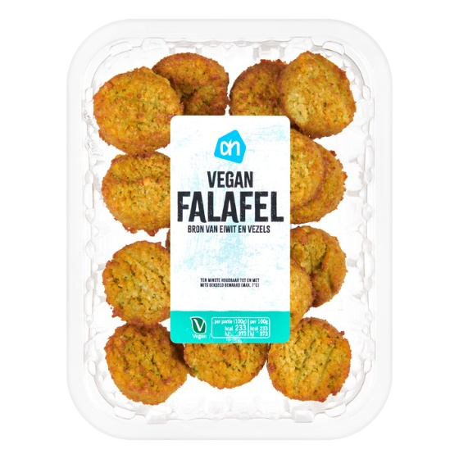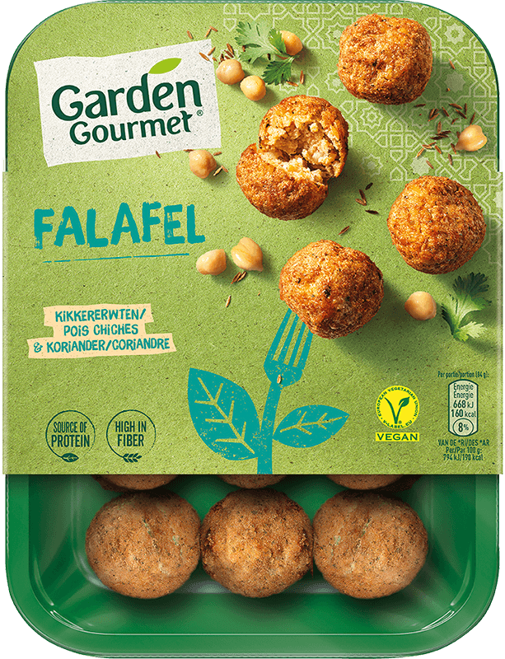

Figuur 18 Naturel falafels Garden Gourmet (Albert Heijn, sd)

Figuur 19 Falafels Albert Heijn huismerk (Albert Heijn, sd)

Ons product is een kwalitatief goed product voor de prijs, het is niet zomaar een standaard falafel maar om ons product aantrekkelijk te houden is het niet handig om dit op de markt te brengen met een hogere prijs dan het A-merk, als mensen het niet eerst hebben geproefd is waarschijnlijk de bereidheid om het te kopen lager dus kan het best een strategie van markt penetratie gehanteerd worden als het product in de supermarkt wordt verkocht. De producent kan in overleg met bijvoorbeeld de Albert Heijn het product voor een bepaalde periode voor een bonusprijs aanbieden, na deze periode zou men vervolgens het product voor de “normale” prijs kunnen verkopen. Deze eerste korting zal door de producent betaald moeten worden echter zal het product door deze aanbieding voor de klant aantrekkelijker worden om nieuwe producten uit te proberen. Ook omdat het product anders is dan wat er al op de markt aanwezig is zal de consument bereid zijn hier wat meer voor te betalen en kan er een hoger winstmarge behaald worden.

### Plaats

Voor de doelgroep is het in het algemeen belangrijk dat deze niet te veel van elkaar verschilt en bereikbaar is. Voor de falafel wordt in eerste instantie gedacht aan het aanbieden op streekmarkten en in de horeca en in de toekomst misschien in de supermarkt.

De falafel zal lokaal geproduceerd worden, vermoedelijk in Buitenpost bij stichting Grien, eventueel zou het kunnen worden uitbesteed aan een grotere producent welke het onder de naam van Grien produceert. Als het product wordt verkocht via de horeca zou er geen directe sprake zijn van opslag aangezien het product meteen wordt geconsumeerd. Als de productie van het product wordt uitbesteed aan een externe producent zou er sprake kunnen zijn van diverse opslaglocaties in de regio.

De verkoop van de falafel zal voornamelijk lokaal plaats vinden op markten. Er is sprake van een single channel verkoopkanaal. Het verkoopvolume zou vermoedelijk niet heel hoog zijn zeker omdat het een nieuw product betreft en beperkt te verkrijgen is op markten of eventueel horecagelegenheden.

### Promotie & communicatie

De doelstelling is om de Vanhaffel bekend te maken binnen de horecasector en op lokale markten zoals de verspillingsmarkt in Noord-Nederland. Onze doelgroep is met name de horeca, aangezien er vaak een frituurhap wordt gegeten in dit soort vestigingen. De verspillingsmarkt is met name bedoeld voor bekendheid van het product. Het product wordt binnen een paar weken bekend gemaakt binnen de horecasector. Dit heeft als gevolg dat het product bekend wordt bij de consument.

Stichting grien doet mee aan de verspillingsmarkt in verschillende plaatsen in Noord-Nederland, de verspillingsmarkt is ook in buitenpost, waar stichting grien gevestigd is. Dit is voor de Vanhaffel een perfect communicatiekanaal om bekend te worden in Noord-Nederland. Mensen kunnen bij de kraam van stichting Grien het product proeven/kopen, er wordt ook gezorgd dat er flyers worden uitgedeeld waar informatie over het product staat. Bovendien kunnen de flyers ook naar horecagelegenheden in Noord-Nederland worden gemaild/gestuurd (of persoonlijk afgeven) om te kijken of die de Vanhaffel in hun assortiment willen opnemen.

De boodschap die het product moet overbrengen is herkenbaarheid. De Vanhaffel lijkt op een bitterbal, wat erg veel mensen lekker vinden, waardoor het mensen eerder aantrekt om het te proberen. Het aspect waarin de Vanhaffel er echt uitspringt is duurzaamheid, er is geen frituursnack die zo lekker en duurzaam is als de Vanhaffel.

# Duurzaamheid

Hieronder is alles relevant aan duurzaamheid vermeld.

### Wat is Duurzaamheid?

Duurzaamheid is een breed begrip, maar het komt er in het kort op neer dat in een duurzame wereld mens (**P**eople), milieu (**P**lanet) en economie (**P**rofit) met elkaar in evenwicht zijn, zodat we de aarde niet uitputten.

### Wat zijn de 3 P’s?

People, Planet, Profit (oftewel de 3 P’s) werd bedacht door John Elkington, een adviseur op het terrein van duurzame ontwikkeling. Deze moeten met elkaar in evenwicht zijn om duurzaamheid te bereiken.

Voor de Wereldtop over duurzame ontwikkeling in Johannesburg (2002) werd de P van Profit veranderd in 'Prosperity' (welvaart), om naast economische winst ook de maatschappelijke winst mee te wegen.

Stichting Grien.nl, die zicht sterk inzet voor een duurzaam en circulair milieu helpt ons daarbij. Stichting Grien.nl heeft eigen tuin: de Kruidhof. Het is een prachtig gezicht en daarbij hebben ze ook een eigen eettuin waar je culinair kan genieten van huisgemaakte streekproducten. Ook is Stichting Grien actief bezig om voedselverspilling onder de aandacht van studenten te brengen, de consumenten van de toekomst. De stichting wil studenten bewust maken van het voedselverspillingsprobleem en hen activeren hier iets mee te doen.

Daarom is ons doel dan ook een product te ontwikkelen die geschikt is voor consumptie in de horeca bij de Kruidhof. Heerlijk streekproduct van de eigen bodem! We zullen kruiden en groente verwerken die normaal niet in de schappen kunnen liggen, vaak vanwege hun uiterlijk.

### **P**eople

Er zijn veel vrijwilligers die actief zijn bij de Kruidhof. Sommigen alleen in het hoogseizoen, andere het hele jaar. Er wordt gewerkt van halve tot hele dagen, en 1 tot meerdere dagen in de week. Er worden geen vergoedingen betaalt en is dan ook puur op vrijwillige basis. Er is maar een klein team van betaalde krachten. Op de Kruidhof werken vrijwilligers in de tuinen, de plantenverkoop, de kwekerij, de receptie, de museumwinkel en tijdens evenementen. Hun inzet maakt samen met alle andere medewerkers De Kruidhof tot een prettige, interessante en bijzondere plek. De Kruidhof is dan ook afhankelijk voor haar bestaansrecht van de vrijwilligers! Door de vele vrijwilligers kunnen er rondleidingen door de tuinen, workshops, speciale lesprogramma’s georganiseerd worden.

### **P**lanet

Op het terrein staan meer dan 1500 soorten kruiden en ruim 2.000 verschillende planten. Er zijn 17 thematuinen op 3,5 hectare. Scala aan biodiversiteit die zorgt voor de interactie met omgevingsfactoren voor ecosystemen waarin organismen kunnen leven. Bijen dreigen uit te sterven en vooral de wilde bijen hebben het moeilijk. Botanische tuin De Kruidhof is de letterlijke landingsplek van het project Silence of the Bees. In De Kruidhof zijn vijf levensgrote bijenhotels ingericht. Het zijn plekken waar solitaire bijen hun nesten kunnen maken. De bijenhotelshebben allemaal een andere vorm, kleur en afmeting. Het uitsterven van de bijen bedreigt onze biodiversiteit, voedselvoorziening en economie; ze zorgen voor bestuiving van gewassen. Er wordt veel onderzoek naar gedaan, echter zeer gering in onze regio waar juist het verlies van biodiversiteit nagenoeg het hoogste ter wereld is.

### **P**rofit

De tuinen en gebouwen van De Kruidhof beslaan een oppervlakte van ongeveer 3,5 ha. Niet alleen het onderhoud van de tuinen vergt veel werk. Ook de gebouwen moeten onderhouden worden. Daarnaast organiseren we in het openingsseizoen diverse evenementen en activiteiten.

Dit werk wordt gedaan door een kleine groep vaste medewerkers, door medewerkers met een re-integratietraject met behoud van uitkering en door een grote groep vrijwilligers.

De Kruidhof werkt op diverse gebieden, onder andere duurzaamheid, educatie en collectie beheer samen met bedrijven en instanties. Op deze manier proberen we ervoor te zorgen dat u als bezoeker maar ook de maatschappij kunt genieten van mooie musea, goed (natuur)onderwijs en het behoud van bijzondere collecties. (deKruidhof.nl, 2021)

### Wat levert het op?

Het voorkomen en verminderen van voedselverspilling. Inzicht in de hoeveelheid producten die onder de reststroom, zijstroom en derving vallen. Nieuwe kwaliteitscriteria, waardoor minder producten door cosmetische redenen worden afgekeurd. Nieuwe producten die gecreëerd zijn uit reststroom, zijstroom en derving. (Grien.nl, 2021)

# Advies

## Receptuur en bereidingswijze

**VanHaffel**

Bereidingstijd: 25 minuten

Recept voor 20 a 25 falafels

Kruidige en krokante falafel met kleine stukjes wortel als vulling.

### Ingrediënten

***500 g*** *Kikkererwten*

***240 g*** *Wortel*

***50 g*** *Peterselie*

***40 g*** *Dragon*

***3*** *teentjes Knoflook (****15g****)*

***30 g*** *Tahin*

***50 g*** *Olijfolie*

***5 g*** *Citroen*

***2 g*** *Chilli flakes*

***2 g*** *extra zout (voor smaak)*

Het paneren geeft een extra 12g aan gewicht (5g ei, 5g paneermeel en 2g bloem)

### Bereidingswijze

Breng een pan met water aan het vuur. Was en schil de wortelen. Kook de wortelen totdat ze beetgaar zijn. Snijd de kruiden fijn, en leg ze apart in een kom.

Spoel de kikkererwten onder de kraan met koud water en laat ze uitlekken.

Pak de robo coupe en zet die op de weegschaal. Begin met toevoegen van ingrediënten in de robo coupe op de weegschaal. Gebruikt knop T, om na elke afgewogen ingrediënten het gewicht om te zetten naar 0 gram.

Weeg alle ingrediënten af in de robo coupe en laat het goed mixen, haal de robo coupe paar keer af en meng de randen goed door. Er kan wel eens een kikkererwt blijven hangen.

**Let op!**

Houd extra wortelen achter de hand, die moeten in fijne kleine blokjes gesneden worden en kort gekookt worden, niet langer dan 2 minuten. Spoel de stukjes af met koud water en meng ze door het hele mengsel. Het mengsel moet goed gevuld zijn met wortel stukjes dus er mag zeker wat wortels in. Laat de mengsel goed afkoelen in de koeling.

**Paneren en frituren**

Voor paneren heb je bloem, eigeel en paneermeel nodig. Zet alles van tevoren klaar! Haal eerst een gerolde falafel van ongeveer 25 gram door bloem, eigeel en daarna door de paneermeel. Leg ze apart van elkaar en niet op elkaar. In de tussen tijd kan je de frituur aan zetten niet hoger dan 175 graden. Als alle beslag op is, kan je gaan frituren. Frituur ze niet langer dan 5 minuten, omdat de vulling al gaar is. Gooi de frituurmand niet al te vol, en frituur 8 tot 10 falafels per keer. Laat ze uitlekken op keukenpapier op een tray.

## Etiket

Hieronder staat het etiket dat is ontworpen voor het product. Verder is nog een 3d-model gemaakt om het ontwerp te visualiseren. In het 3d-model is ook de tray gevisualiseerd. Deze is in het uiteindelijke ontwerp transparant maar voor de afbeeldingen is deze oranje gekleurd.

**Etiket (2d):**Het kartonnen omhulsel met etiket is te zien op figuur 18, de 3d weergave is te zien op figuur 19. De cut-out die in het etiket zit aan de voorkant wordt in het uiteindelijke ontwerp eruitgehaald (ook te zien in het 3d-ontwerp). Hier komt geen plastic in, omdat er al plastic op de tray komt.   
  **Bovenkant Onderkant**

Figuur 20 Voor- en achterkant etiket VanHaffel

**3d-model:**

Figuur 21 3d weergave verpakking

## Verpakking

Zoals in paragraaf 5.2.2.2 is besproken is het de bedoeling om een verpakking te maken uit plastic en een karton omhulsel wat makkelijk van het plastic bakje af te schuiven is, zo kan dit makkelijk gescheiden worden. Daarnaast kan alle benodigde productinformatie hierop vermeld worden en kan de aandacht getrokken worden door het logo.

Het bakje bestaat uit twee onderdelen, het bakje zelf en de seal. Om dit zo goed mogelijk te kunnen recyclen is het belangrijk dat beide uit hetzelfde materiaal bestaan. Daarnaast maakt ook de dikte van het materiaal uit, het beste is zo min mogelijk materiaal gebruiken, maar hierbij moet er ook voor gezorgd worden dat de verpakking niet ongewenst opengaat bij de seal of kapotgaat. Het materiaal wat door Vezet werd aangeraden is polypropyleen hiermee kunnen dunne bakjes gemaakt worden en kan in combinatie met een seal gebruikt worden. De vorm van het bakje zal vergelijkbaar zijn met Valess verpakkingen, zo zal deze goed stapelbaar zijn en daarom makkelijker in grotere hoeveelheden vervoerbaar.

## Kostprijs

Hieronder zijn de kostprijs van de falafel berekend. De kruiden zijn hierin niet meegenomen omdat deze als restproduct van andere producten wordt gezien.

Tabel 1 Berekening kosten voor grondstoffen

|  |  |  |  |  |
| --- | --- | --- | --- | --- |
| Grondstof: | Prijs: |  | Gebruikt: | Kosten: |
| Kikkererwten | € 2,98 | per kg | 0,000 | € 0,00 |
| Kikkererwten | € 3,98 | per kg | 0,500 | € 1,99 |
| Tahin | € 15,74 | per kg | 0,030 | € 0,47 |
| Citroen | € 7,67 | per kg | 0,050 | € 0,38 |
| Bospeen | € 1,54 | per kg | 0,240 | € 0,37 |
| Olijfolie extra V | € 6,18 | per L | 0,050 | € 0,31 |
| Knoflook | € 6,76 | per kg | 0,010 | € 0,07 |
| Paneermeel | € 0,88 | per kg | 0,150 | € 0,13 |
| Ei | € 0,33 | per ei | 5,000 | € 1,64 |
| Bloem | € 0,49 | per kg | 0,075 | € 0,04 |
| Totaal |  | Prijs humus: | | € 3,59 |
|  |  | Prijs Falafel: | | € 5,40 |

De kosten van de grondstoffen zijn omgerekend naar prijs per kg, waarna dit is vermenigvuldigd met de gebruikte hoeveelheid van iedere grondstof. Dit resulteert in een kostprijs van €3,95 voor de humus (de vulling) en €5,40 voor de falafel balletjes. Dit is berekend per batch. In de volgende tabel is de prijs per kg berekend voor de falafel.

Tabel 2 Berekening prijs per verpakking

|  |  |  |  |  |
| --- | --- | --- | --- | --- |
| Batchgrootte | | Batchgrootte is in realiteit veel groter. Dit was een test-batch. | | |
| 975 | g |
| Gram per portie: | |
| 100 |  |
| Porties per batch: | |
| 9,75 |  |
| Prijs per portie: | | Porties in verpakking: | | 2 |
| € 0,55 |  | Prijs per verpakking: | | € 1,11 |
| Prijs per kilo: | |  |  |  |
| € 5,54 |  |  |  |  |

De prijs per verpakking is berekend door de kosten van de gebruikte ingrediënten bij elkaar op te tellen. Dit wordt dan omgerekend zodat de kotprijs per portie bekend is, waarna deze kan worden vermenigvuldigd met het aantal porties dat in de verpakking komt.

In ons design resulteert dit dan in een kostprijs van €1,11 voor de grondstoffen.

## Advies

Gedurende het onderzoek is er gekeken naar de ontwikkeling van een falafel als oplossing voor de verspilling van de tuinkruiden dragon en peterselie welke anders zouden worden gecomposteerd.

Het advies is om falafels in porties van 100 gram via bijvoorbeeld de horeca te verkopen op o.a. streekmarkten. De kostprijs is berekend op € 1,11 per 100 gram product.

Als dit succesvol is kan er gekeken worden naar het uitbreiden van de markt richting de Retail sector. Omdat het huidige winkelaanbod van falafel vrij groot is wordt eerst geadviseerd om eerst de focus op de lokale horeca en streekmarkten te leggen. Er zijn echter wel belangrijke verkooppunten als smaak en duurzaamheid die een consument zouden moeten overhalen het product te kopen.

Als het product in de supermarkt wordt aangeboden wordt geadviseerd om de falafel aan te bieden in bakjes gemaakt van poly propyleen, deze dunne bakjes kunnen omringd worden met een kartonnen omslag met o.a. productinformatie en zijn ook goed stapelbaar.

# Bibliografie

Albert Heijn. (sd). *Falafel*. Opgeroepen op oktober 1, 2021, van ah.nl: https://www.ah.nl/producten/vlees-kip-vis-vega/vegetarisch-en-vegan/falafel

Blackwell, E. (sd). Oberer Teil der Pflanze. 1 Körbchen. 2. Reifes Körbchen. 3. Früchte. *A Curious Herbal .* commons.wikimedia.

Brinkman, J. (2012). *Proeven van succes.* Amsterdam: CLOU b.v.

CBL. (2009). *Bevolkingsdichtheid Nederland 2009*. Opgehaald van Compendium van de leefomgeving (CBL): https://www.clo.nl/indicatoren/nl210101-bevolkingsdichtheid-nederland-

*deKruidhof.nl*. (2021). Opgehaald van https://www.dekruidhof.nl/organisatie/

Farzaei, M. H., Abbasabadi, Z., Ardekani, M. R., Roja, R., & Farzaei, F. (2013, 12 15). Parsley: a review of ethnopharmacology, phytochemistry and biological activities. *Journal of Traditional Chinese Medicine*, 815-826.

*Grien.nl*. (2021). Opgehaald van https://www.grien.nl/over-ons/

Hassanzadeh, M. K., Najaran, Z. T., Nasery, M., & Emami, S. A. (2016). Chapter 92 - Tarragon (Artemisia dracunculus L.) Oils. In *Essential Oils in Food Preservation, Flavor and Safety* (pp. 813 - 817). Mashhad, Iran: Mashhad University of Medical Sciences.

Obolskiy, D., Pischel, I., Feistel, B., Glotov, N., & Heinrich, M. (2011, 12 10). Artemisia dracunculus L. (Tarragon): A Critical Review of Its Traditional. *Journal of agricultural and food chemistry*(3b2 ver.9), 17 - 45.

*Parsley*. (sd). Opgehaald van Nutritional Geography: https://nutritionalgeography.faculty.ucdavis.edu/parsley/

Thomé, P. D. (1885). Petroselinum crispum. *Flora von Deutschland, Österreich und der Schweiz.* commons wikimedia, Gera, Deutschland.

TIMG. (2021). *6 Essential Herbs To Grow For A Flavor-Filled Kitchen Herb Garden*. Opgeroepen op september 14, 2021, van thisismygarden.com: https://thisismygarden.com/2019/03/kitchen-herb-garden/

Valess. (2021). *Onze producten*. Opgehaald van valess.nl: https://www.valess.nl/

# Bijlage I Persbericht

**PERSBERICHT**

Studenten presenteren oplossing voor voedselverspilling van tuinkruiden.

**Studenten van Van Hall Larenstein uit Leeuwarden presenteren op 1 november een duurzame falafel als oplossing voor de verspilling van tuinkruiden.**

Studenten van de opleiding levensmiddelentechnologie presenteren hun oplossing voor het onnodig weggooien van tuinkruiden als dragon en peterselie.

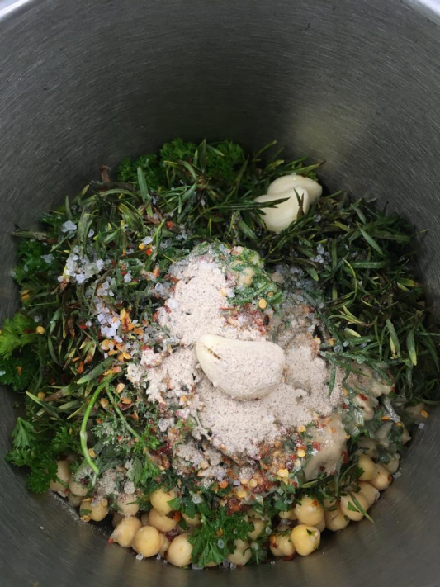Tuinkruiden die er op het oog minder mooi uitzien worden door de consument vaak niet gekocht en vervolgens door de producent weg gegooid, omdat er op deze manier jaarlijks vele kilo’s aan eetbare tuinkruiden verloren gaan is het belangrijk hier een oplossing voor te vinden.

Door de kruiden in een product als falafel te verwerken ziet men de kruiden niet meer maar proeft men nog steeds de overduidelijke smaak. Doordat de falafel met lokaal geteelde kruiden en wortelen wordt geproduceerd ontstaat er een regionaal en duurzaam alternatief.

Studenten presenteren dit nieuwe product op 1 november op de opleiding.

**Voor informatie: Hogeschool van Hall Larenstein Leeuwarden**

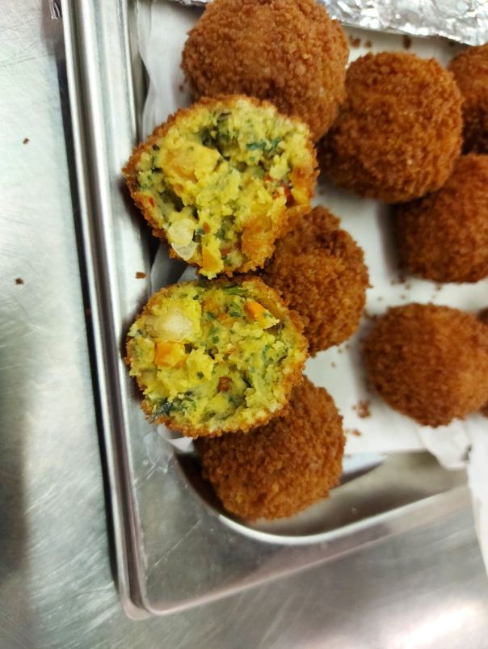

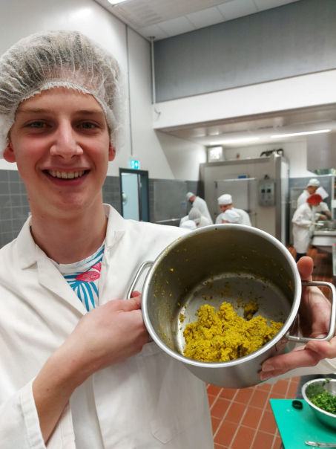

# Bijlage II Senoriek Expertpanel invulblad

|  |
| --- |
| **TESTFORMULIER Sensorische vragenlijst Falafel** |
| Voor u staan 4 verschillende soorten falafel ballen. Het is de bedoeling dat u het monster zo goed mogelijk proeft, daarna vult u onderstaande vragen zo nauwkeurig mogelijk in. Met een pen kunt u in de meetschalen aangeven welke score u toepasselijk vindt. Per vraag zet u dus 4 streepjes op de schaalverdeling: voor product A, product B, product C en product D. Zet de letter van het monster boven het streepje. |
| Wilt u de volgende product gerelateerde vragen invullen?   1. Wat vindt u van de kleursterkte van de falafel (buitenkant)?      1. Wat vindt u van de sterkte van de geur van de falafel?      1. Wat vindt u van het mondgevoel van de falafel?      1. Hoe vindt u de kruidige smaak van de falafel?      1. Hoe intens vindt u de nasmaak van de falafel?      1. Wat vindt u van de pittigheid van de falafel?      |  |  |  |  |  | | --- | --- | --- | --- | --- | | Welk product heeft uw voorkeur, en waarom? | A | B | C | D | | Toelichting voor keuze: | | | | | |

# Bijlage III Sensoriek consumenten invulblad

|  |
| --- |
| **TESTFORMULIER Sensorische vragenlijst Falafel** |
| Voor u staan 4 verschillende soorten falafel ballen. Het is de bedoeling dat u elk monster zo goed mogelijk proeft. Daarna vult u onderstaande vragen zo nauwkeurig mogelijk in, waarbij 1 erg zwak/slap is en 9 heel sterk/aangenaam is. Bij elke vraag staan vier schalen. Boven de eerste vraag is aangegeven welke schaalverdeling bij welk monster hoort, LET OP dit geldt voor alle vragen! |
| Wilt u de volgende product gerelateerde vragen invullen?  **A B C D**   1. Wat vindt u van de kleursterkte van de falafel (buitenkant)?      1. Wat vindt u van de sterkte van de geur van de falafel? |
|  |
| 1. Wat vindt u van het mondgevoel van de falafel?      1. Hoe vindt u de kruidige smaak van de falafel?      1. Hoe intens vindt u de nasmaak van de falafel? |
|  |
| 1. Wat vindt u van de pittigheid van de falafel? |
| |  |  |  |  |  | | --- | --- | --- | --- | --- | | Welk product heeft uw voorkeur, en waarom? | A | B | C | D | | Toelichting voor keuze: | | | | | |

# Bijlage IV Beslisboom

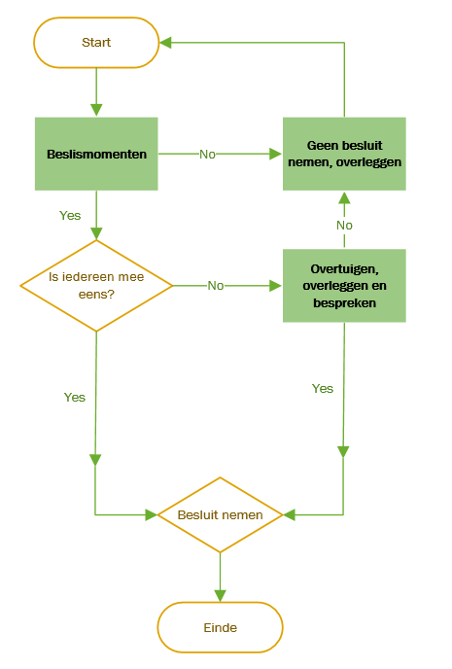

# Bijlage V weekjournaals

**Team 1  Kitchen herbs Week 35**

**1. Geplande werkzaamheden**

* Opstart project
* Eerste lessen
* Kick off module
* Beeld krijgen van het project, wat is de bedoeling?
* Contact opnemen met de opdrachtgever
* Start plan van aanpak

**2.  Uitgevoerde taken**

|  |  |  |
| --- | --- | --- |
| **Categorie** | **Activiteit** | **Tijd (In uren)** |
| Lessen | Kick-off + theorie FPD | 2:30 |
|  | Projectmanagement | 0:45 |
|  | Sensoriek | 1:30 |
|  |  |  |
| Projecttijd | Teams meeting | 1:00 |
|  | Teams meeting | 1:30 |
|  |  |  |
| Persoonlijke tijd | Plan van aanpak | 4:35 |
|  | Contact GRIEN | 0:10 |
|  |  |  |
| **Totale projecttijd** | | **7:05** |
| **Extra module tijd** | | **4:45** |
| **Totale tijd LVT 331** | | **11:50** |

**3. Afgeronde werkzaamheden**

* Eerste contact met Grien

**4. Planning week 36**

* Bespreken voortgang plan van aanpak
* Voorbereiden eerste productie
* Powerpoint, presentatie van de case

**Team 1  Kitchen herbs Week 36**

**1. Geplande werkzaamheden**

* Bespreken voortgang plan van aanpak
* Voorbereiden eerste productie
* Powerpoint, presentatie van de case

**2.  Uitgevoerde taken**

|  |  |  |
| --- | --- | --- |
| **Categorie** | **Activiteit** | **Tijd (In uren)** |
| Lessen | Creativiteitstechnieken | 2:15 |
|  | Sensoriek | 1:30 |
|  | Voeding en Gezondheid | 1:45 |
|  | Presentatie projectplan | 2:00 |
|  |  |  |
| Projecttijd | Teams meeting: Afronding pva | 1:20 |
|  |  |  |
| Persoonlijke tijd | Plan van aanpak (verbeteringen) | 6:20 |
|  | Powerpoint | 3:15 |
|  | Communicatie Grien | 0:30 |
|  |  |  |
| **Totale projecttijd** | | **12:35** |
| **Extra module tijd** | | **7:30** |
| **Totale tijd LVT 331** | | **20:05** |

**3. Afgeronde werkzaamheden**

* Plan van aanpak

**4. Planning week 37**

* Eerste productiedag testen met een idee voor humus
* Eerste overleg met tutor
* Bijzonder: Gastcollege persbericht

**Team 1  Kitchen herbs Week 37**

**1. Geplande werkzaamheden**

* Eerste productiedag testen met een idee voor humus
* Eerste overleg met tutor
* Bijzonder: Gastcollege persbericht

**2.  Uitgevoerde taken**

|  |  |  |
| --- | --- | --- |
| **Categorie** | **Activiteit** | **Tijd (In uren)** |
| Lessen | Marketing | 1:30 |
|  | Voeding en Gezondheid | 1:30 |
|  | Gastcollege: Persbericht | 0:45 |
|  |  |  |
| Projecttijd | Haldag | 5:00 |
|  | Tutor | 0:45 |
|  | Groepsoverleg | 0:30 |
|  |  |  |
| Persoonlijke tijd | Interne en SWOT analyse | 3:30 |
|  | Voorbereiden tutor | 0:45 |
|  | PVA afronden + inleveren | 2:20 |
|  | Voorbereiden haldag | 0:30 |
|  | Opstellen logboeken | 0:45 |
|  | Financiën | 3:15 |
|  |  |  |
| **Totale projecttijd** | | **10:20** |
| **Extra module tijd** | | **3:45** |
| **Totale tijd LVT 331** | | **16:05** |

**3. Afgeronde werkzaamheden**

* Verbeteringen plan van aanpak

**4. Planning week 38**

* I.p.v. haldag bezoek aan opdrachtgever stichting Grien
* Bijzonder: Gastcollege van de NVWA over etikettering

**Team 1  Kitchen herbs Week 38**

**1. Geplande werkzaamheden**

* I.p.v. haldag bezoek aan opdrachtgever stichting Grien
* Bijzonder: Gastcollege van de NVWA over etikettering

**2.  Uitgevoerde taken**

|  |  |  |
| --- | --- | --- |
| **Categorie** | **Activiteit** | **Tijd (In uren)** |
| Lessen | Marketing | 1:45 |
|  | Gastcollege: Etiketering | 0:45 |
|  |  |  |
| Projecttijd | Bezoek aan Grien | 4:00 |
|  |  |  |
| Persoonlijke tijd | Communicatie | 0:30 |
|  | Eindrapport | 1:15 |
|  | Planning | 2:00 |
|  | Sensoriek | 2:00 |
|  | Verpakking | 2:00 |
|  |  |  |
| **Totale projecttijd** | | **7:45** |
| **Extra module tijd** | | **2:30** |
| **Totale tijd LVT 331** | | **10:15** |

**3. Afgeronde werkzaamheden**

* Bezoek aan Grien

**4. Planning week 39**

* Marketing opdrachten
* Tweede haldag
* Bijzonder: Gastcollege Sensoriek, Friesland Campina

**Team 1 Kitchen herbs Week 39**

**1. Geplande werkzaamheden**

* Marketing opdrachten
* Tweede haldag
* Bijzonder: Gastcollege Sensoriek

**2.  Uitgevoerde taken**

|  |  |  |
| --- | --- | --- |
| **Categorie** | **Activiteit** | **Tijd (In uren)** |
| Lessen | Marketing | 1:30 |
|  | Gastcollege sensoriek | 1:30 |
|  |  |  |
| Projecttijd | Haldag | 4:00 |
|  | Marketingopdracht | 1:00 |
|  | Groepsoverleg | 0:30 |
|  | Tutor | 0:45 |
|  |  |  |
| Persoonlijke tijd | Confrontatiematrix | 3:00 |
|  | Productieschema | 1:30 |
|  | Eindrapport + documentatie grien | 0:45 |
|  | Overleg EUROMA | 0:45 |
|  | Communicatie | 0:30 |
|  | Functieomschrijving | 0:15 |
|  | Logboeken | 0:30 |
|  | Groepsevaluatie | 0:20 |
|  | Financiën | 0:45 |
|  |  |  |
| **Totale projecttijd** | | **6:35** |
| **Extra module tijd** | | **3:00** |
| **Totale tijd LVT 331** | | **9:35** |

**3. Afgeronde werkzaamheden**

* Overleg Euroma

**4. Planning week 40**

* Evaluatie inleveren bij Margje (uiterlijk 6-10-21)
* Functieomschrijving
* Creativiteitstechnieken
* Eindrapport

**Team 1 Kitchen herbs Week 40**

1. **Geplande werkzaamheden**

* Evaluatie inleveren bij Margje (uiterlijk 6-10-21)
* Functieomschrijving
* Creativiteitstechnieken
* Eindrapport

**2. Uitgevoerde taken**

|  |  |  |
| --- | --- | --- |
| **Categorie** | **Activiteit** | **Tijd (In uren)** |
| Lessen | Marketing | 1:30 |
|  | Gastcollege verpakken | 1:30 |
|  |  |  |
| Projecttijd | Groepsoverleg | 0:45 |
|  | Tutor | 0:45 |
|  |  |  |
|  |  |  |
| Persoonlijke tijd | Functieomschrijving | 0:15 |
|  | Evaluatie | 1:50 |
|  | Planning | 3:20 |
|  | Creativiteitstechnieken | 1:00 |
|  | Marketing | 2:00 |
|  | Sensoriek | 4:05 |
|  | Communicatie | 0:05 |
|  | Agenda + notulen | 0:35 |
|  |  |  |
| **Totale projecttijd** | | **14:40** |
| **Extra module tijd** | | **3:00** |
| **Totale tijd WEEK 40** | | **17:40** |
| **Totale tijd LVT 331** | | **86:30** |

**3. Afgeronde werkzaamheden**

* Creativiteitstechnieken
* Sensoriek

**4. Planning week 41**

* Duurzaamheid
* Etiket
* Receptuur uitwerken

**Team 1 Kitchen herbs Week 41**

* **Geplande werkzaamheden**
* Duurzaamheid
* Etiket
* Receptuur uitwerken

**2. Uitgevoerde taken**

|  |  |  |
| --- | --- | --- |
| **Categorie** | **Activiteit** | **Tijd (In uren)** |
| Lessen | Lessen zijn afgerond! | - |
|  |  |  |
| Projecttijd | Haldag | 6:00 |
|  | Tutor | 0:45 |
|  | Groepsoverleg | 0:15 |
|  |  |  |
| Persoonlijke tijd | Duurzaamheid | 1:55 |
|  | Beslisboom | 1:00 |
|  | Recept | 2:00 |
|  | Communicatie | 0:30 |
|  | Rapport | 4:25 |
|  | Agenda + notulen | 0:15 |
|  | Planning | 0:10 |
|  | Marketing | 3:00 |
|  | Etiket | 2:00 |
|  | Sensoriek | 2:30 |
|  |  |  |
| **Totale projecttijd** | | **22:15** |
| **Extra module tijd** | | **0:00** |
| **Totale tijd WEEK 41** | | **22:15** |
| **Totale tijd LVT 331** | | **97:50** |

**3. Afgeronde werkzaamheden**

* Marketing

**4. Planning week 42**

* Afronden etiket
* Afronden verslag
* Gereed maken inleven concept

**Team 1 Kitchen herbs Week 42**

1. **Geplande werkzaamheden**

* Afronden etiket
* Afronden verslag
* Gereed maken inleven concept

**2. Uitgevoerde taken**

|  |  |  |
| --- | --- | --- |
| **Categorie** | **Activiteit** | **Tijd (In uren)** |
| Lessen | Lessen zijn afgerond! | - |
|  |  |  |
| Projecttijd | Groepsoverleg | 2:00 |
|  |  |  |
| Persoonlijke tijd | Rapport | 6:30 |
|  | Persbericht | 1:30 |
|  | Marketing | 2:30 |
|  | Communicatie | 0:15 |
|  | Planning | 2:30 |
|  | Functieomschrijving | 0:15 |
|  | Sensoriek | 2:00 |
|  |  |  |
| **Totale projecttijd** | | **17:30** |
| **Extra module tijd** | | **0:00** |
| **Totale tijd WEEK 42** | | **17:30** |
| **Totale tijd LVT 331** | | **115:20** |

**3. Afgeronde werkzaamheden**

**4. Planning week 43**

* Afronden etiket
* Afronden verslag
* Productmarkt

**Team 1 Kitchen herbs Week 43 + 44**

1. **Geplande werkzaamheden**

* Afronden etiket
* Afronden verslag
* Gereed maken inleven concept

**2. Uitgevoerde taken**

|  |  |  |
| --- | --- | --- |
| **Categorie** | **Activiteit** | **Tijd (In uren)** |
| Lessen | Lessen zijn afgerond! | - |
|  |  |  |
| Projecttijd | Haldag | 4:30 |
|  | Productmarkt | 3:15 |
|  |  |  |
| Persoonlijke tijd | Rapport | 11:10 |
|  | Planning | 0:30 |
|  | Evaluatie | 0:25 |
|  | Etiket | 3:00 |
|  |  |  |
| **Totale projecttijd** | | **22:50** |
| **Extra module tijd** | | **0:00** |
| **Totale tijd WEEK 41** | | **22:50** |
| **Totale tijd LVT 331** | | **138:10** |

**3. Afgeronde werkzaamheden**

* Alles

**4. Planning week 45**

* N.v.t.

# Bijlage VI Functieomschrijvingen

Binnen het bedrijf worden er 7 functies vervuld door de 5 leden de functies zullen per lid worden beschreven.

## Geanne Klaas - voorzitter

De voorzitter is verantwoordelijk voor de communicatie met de opdrachtgever en de hogeschool. Verder zal deze zich inzetten om het overzicht binnen het bedrijf te bewaren, leden waar nodig aan te sturen en voor te gaan in de gesprekken met de tutor.

## Dirk Westerbos - sensorisch manager en vicevoorzitter

De vicevoorzitter zal ondersteuning bieden aan de voorzitter, deze zal invallen wanneer de voorzitter verhinderd is.

De taak van de sensorisch manager omvat het voorbereiden, verwerken en lijden van de uitvoer van sensorische tests. Zo stelt de sensorisch manager invulformulieren op voor het expert- en consumentenpanel en is hij/zij ook verantwoordelijk voor het verwerken van de resultaten hiervan.

## Arthos Dekker - planmanager en vertrouwenspersoon

De planmanager gaat over de planning, hij of zij stelt deadlines wanneer bepaalde onderdelen gereed moeten zijn ook kan hij of zij als dat nodig is bepaalde taken aan mensen toewijzen.

Een vertrouwenspersoon is iemand die bij eventuele problemen in de groep een ondersteunende rol heeft en probeert tot een oplossing te komen.

## Ilya Bondarev - productiemanager

Een productiemanager, is verantwoordelijk voor het aansturen van en toezien op het productieproces. Hij begeleidt de uitvoering van de productieplanning, controleert de kwantiteit en kwaliteit van gebruikte grondstoffen en materialen en begeleidt het productiepersoneel waar dat nodig is.

## Bob Valkering - financieel manager

Als financieel manager wordt er gezorgd dat het te besteden geld juist wordt ingezet en er ook wordt bijgehouden hoeveel geld er is gebruikt. Daarnaast maakt de financieel manager een inschatting van de kosten voor toekomstige productiedagen, verder is hij/zij verantwoordelijk voor het maken van een inschatting van de kostprijs van het product.